KONSEP DASAR ARTIFICIAL INTELLIGENCE DALAM BUSINESS INTELLIGENCE



Penulis

Konsep Dasar Artificial Intelligence dalam Business Intelligence

Penulis:

Desain Cover : Tim Desain IGAKERTA Publisher
Tata Letak : Tim Desain IGAKERTA Publisher
Editor: Putri Rovita Sari
ISBN: -

Cetakan Pertama:
Mei, 2026

Hak Cipta 2026, Pada Penulis
Hak Cipta Dilindungi Oleh Undang-Undang
Copyright © 2026
by Igakerta Publisher Jakarta
All Right Reserved

Dilarang keras menerjemahkan, memfotokopi, atau memperbanyak sebagian atau
seluruh isi buku ini tanpa izin tertulis dari Penerbit.

PENERBIT:
IGAKERTA PUBLISHER
Website: www.igakerta.com

Kata Pengantar

Daftar Isi

Kata Pengantar iii
Daftar Isi iv
Daftar Gambar ix
Daftar Tabel xi
Daftar Singkatan xii
BAB 1 AWAL KECERDASAN BUATAN 1
A. Tentang Kecerdasan Buatan 2
B. Perkembangan AI dan Transformasi Digital 4
C. Hubungan AI dengan Business Intelligence 7
D. Rumusan Masalah dan Tujuan Penulisan 9
E. Manfaat dan Ruang Lingkup Buku Sistematika Penulisan 10
BAB 2 KONSEP DASAR KECERDASAN BUATAN 12
A. Definisi dan Karakteristik Kecerdasan Buatan 13
B. Sejarah dan Evolusi Kecerdasan Buatan 15
C. Cabang-Cabang Utama Kecerdasan Buatan 17
D. AI Lemah dan AI Kuat 20
E. Komponen Utama Sistem Kecerdasan Buatan 22
F. Kelebihan dan Keterbatasan Kecerdasan Buatan 24
BAB 3 DASAR-DASAR MACHINE LEARNING 26
A. Pengertian Machine Learning 27
B. Perbedaan AI, Machine Learning, dan Deep Learning 29
C. Jenis-Jenis Pembelajaran Machine Learning 32
D. Dataset, Training, Validation, dan Testing 34
E. Evaluasi Kinerja Model 36
F. Tantangan dalam Machine Learning 37
BAB 4 TEKNIK DAN ALGORITMA UTAMA KECERDASAN BUATAN 40
A. Pengantar Teknik dalam Kecerdasan Buatan 41
B. Decision Tree dan Naive Bayes 42
C. K-Nearest Neighbor dan Support Vector Machine 45
D. Clustering dan K-Means 47
E. Artificial Neural Network dan Deep Learning 48
F. Natural Language Processing dan Computer Vision 50
BAB 5 DATA DAN INFRASTRUKTUR PENDUKUNG KECERDASAN BUATAN 52
A. Data sebagai Fondasi Kecerdasan Buatan 53
B. Jenis dan Sumber Data 54
C. Pengumpulan dan Pra-pemrosesan Data 56
D. Penyimpanan Data: Database, Data Warehouse, dan Data Lake 57
E. ETL/ELT dan Integrasi Data 59
F. Kualitas Data dan Tata Kelola Data 61
BAB 6 PENGANTAR BUSINESS INTELLIGENCE 63
A. Definisi dan Perkembangan Business Intelligence 64
B. Komponen Utama Business Intelligence 65
C. Data Warehouse, Data Mart, dan OLAP 67
D. Dashboard dan Visualisasi Data 69
E. BI dalam Pengambilan Keputusan 70
F. Tantangan Implementasi Business Intelligence 71
BAB 7 INTEGRASI KECERDASAN BUATAN DALAM BUSINESS INTELLIGENCE 74
A. Konvergensi Kecerdasan Buatan dan Business Intelegence 75
B. Deskriptif, Prediktif, dan Prespektif Analitik 77
C. AI-Driven Analytics dalam Bisnis 78
D. Prediksi, Segmentasi, dan Deteksi Anomali 80
E. Otomasi Insight dan Pengambilan Keputusan 81
F. Nilai Strategis Integrasi AI dan BI 82
BAB 8 IMPLEMENTASI KECERDASAN BUATAN DALAM BERBAGAI SEKTOR 84
A. Pengantar Implementasi AI dalam Praktik 85
B. AI dalam Sektor Keuangan 86
C. AI dalam Bidang Pemasaran dan Penjualan 87
D. AI dalam Sektor Manufaktur dan Logistik 88
E. AI dalam Sektor Kesehatan dan Pendidikan 89
F. AI dalam Layanan Pelanggan 91
G. Peluang dan Tantangan Implementasi Lintas Sektor 93
BAB 9 STUDI KASUS IMPLEMENTASI KECERDASAN BUATAN DAN BUSINESS INTELLIGENCE 95
A. Kerangka Analisis Studi Kasus 96
B. Studi Kasus Prediksi Penjualan 97
C. Studi Kasus Analisis Perilaku Pelanggan 99
D. Studi Kasus Rekomendasi Produk 100
E. Studi Kasus Deteksi Kecurangan 101
F. Evaluasi Hasil dan Faktor Keberhasilan 103
BAB 10 ETIKA, RISIKO, DAN TATA KELOLA KECERDASAN BUATAN 105
A. Etika dalam Kecerdasan Buatan 106
B. Bias Algoritma dan Fairness 107
C. Privasi dan Keamanan Data 109
D. Transparansi dan Explainability 110
E. Governance dalam Implementasi AI dan BI 111
F. Regulasi dan Tanggung Jawab Sosial 112
BAB 11 TOOLS DAN EKOSISTEM PENDUKUNG 115
A. Bahasa Pemrograman untuk Kecerdasan Buatan 116
B. Library dan Framework Machine Learning 117
C. Platform Business Intelligence 118
D. Tools Visualisasi Data 119
E. Cloud Computing untuk AI dan BI 120
F. Pertimbangan Pemilihan Tools dalam Organisasi 121
BAB 12 MASA DEPAN KECERDASAN BUATAN DAN BUSINESS INTELLIGENCE 123
A. Tren Perkembangan Kecerdasan Buatan 124
B. Augmented Analytics dan Generative AI 125
C. Real-Time Intelligence dan Hyperautomation 126
D. Dampak AI terhadap Dunia Kerja 128
E. Kompetensi Masa Depan di Era AI 129
F. Kesimpulan dan Arah Pengembangan 130
Kesimpulan 132
Glosarium 133
Lampiran 134
Daftar Pustaka 135
Indeks 136
Profil Penulis 137

Daftar Gambar
Gambar 1. 1 Hubungan AI,BI, dan Data Science 9
Gambar 2. 1 Cabang dari Kecerdasan Buatan 18
Gambar 2. 2 Traditional Programming
vs Machine Learning 25
Gambar 3. 1 Perbedaan AI, ML, DL 30
Gambar 3. 2 Proses Machine Learning 34
Gambar 3. 3 Model Fit Underfitting vs Balanced vs Overfitting 38
Gambar 4. 1 Decision Tree 43
Gambar 4. 2 Struktur ANN 49
Gambar 5. 1 Perbedaan Jenis Data 56
Gambar 5. 2 Proses ETL 61
Gambar 6. 1 Cara kerja Sumber Data, Data Warehouse, dan OLAP 68
Gambar 7. 1 Arsitektur Sistem Business Intelligence Secara Umum 76
Gambar 8. 1 Contoh Penggunaan Chatbot pada Layanan Pelanggan 92
Gambar 9. 1 Alur Mendeteksi Kecurangan
di Perbankan 103
Gambar 10. 1 Enam Etika AI 107
Gambar 11. 1 Perbedaan IaaS, Paas, SaaS 122
Gambar 12. 1 Diagram Hyperautomation 128

Daftar Tabel

Daftar Singkatan
AI : Artificial Intelligence
ANN : Artificial Neural Network
BI : Business Intelligence
DL : Deep Learning
ELT : Extract, Load, Transform
ETL : Extract, Transform, Load
GPU : Graphics Processing Unit
IaaS : Infrastructure as a Service
ML : Machine Learning
NLP : Natural Language Processing
OLAP : Online Analytical Processing
PaaS : Platform as a Service
SaaS : Software as a Service
SVM : Support Vector Machine

BAB 1
AWAL KECERDASAN BUATAN

Tentang Kecerdasan Buatan
Dalam beberapa tahun terakhir, cara manusia memandang teknologi mengalami perubahan yang cukup mendasar. Teknologi tidak lagi sekadar alat bantu untuk menyelesaikan pekerjaan, melainkan telah menjadi bagian dari proses berpikir itu sendiri. Banyak keputusan yang sebelumnya sepenuhnya bergantung pada intuisi kini mulai dipengaruhi oleh data dan sistem yang mampu mengolahnya. Pergeseran ini tidak hanya terjadi di bidang teknologi informasi, tetapi juga merambah hampir seluruh sektor, termasuk bisnis, pendidikan, dan layanan publik.
Di tengah perubahan tersebut, kecerdasan buatan atau artificial intelligence (AI) muncul sebagai salah satu konsep yang paling banyak dibicarakan sekaligus paling sering disalahpahami. Sebagian orang melihat AI sebagai teknologi canggih yang hampir menyerupai kemampuan manusia, sementara yang lain menganggapnya sebagai sekadar istilah baru untuk teknologi lama. Di antara dua pandangan tersebut, sebenarnya terdapat ruang pemahaman yang lebih realistis: AI adalah upaya sistematis untuk membuat mesin mampu memproses informasi dan mengambil keputusan dengan cara yang mendekati logika manusia.
Perkembangan AI tidak dapat dilepaskan dari meningkatnya ketersediaan data. Dalam kehidupan modern, hampir setiap aktivitas menghasilkan data, baik secara langsung maupun tidak langsung. Data transaksi, interaksi digital, hingga aktivitas di media sosial semuanya berkontribusi pada apa yang sering disebut sebagai era data. Namun, banyaknya data tidak serta-merta memberikan manfaat jika tidak diolah dengan cara yang tepat. Di sinilah kebutuhan akan pendekatan yang mampu mengekstraksi makna dari data menjadi semakin penting.
Di dunia bisnis, kebutuhan tersebut menjadi lebih nyata. Perusahaan tidak lagi hanya bersaing dalam hal produk atau layanan, tetapi juga dalam kemampuan memahami pelanggan dan merespons perubahan pasar. Keputusan yang diambil dengan cepat namun tetap akurat menjadi kunci keberhasilan. Dalam kondisi seperti ini, mengandalkan intuisi semata tentu tidak cukup. Diperlukan pendekatan yang mampu menggabungkan data, analisis, dan pemahaman konteks secara bersamaan.
Business Intelligence (BI) hadir sebagai salah satu jawaban atas kebutuhan tersebut. Melalui BI, data yang tersebar dapat dikumpulkan, diolah, dan disajikan dalam bentuk yang lebih mudah dipahami. Namun, seiring waktu, pendekatan BI konvensional mulai menunjukkan keterbatasannya. Laporan yang bersifat statis dan analisis yang hanya berfokus pada masa lalu sering kali tidak cukup untuk menghadapi dinamika bisnis yang bergerak cepat.
Di sinilah peran kecerdasan buatan menjadi semakin relevan. Dengan kemampuannya dalam mengenali pola dan membuat prediksi, AI membawa pendekatan baru dalam pengelolaan data. Integrasi antara AI dan BI membuka kemungkinan untuk tidak hanya memahami apa yang telah terjadi, tetapi juga mengantisipasi apa yang mungkin terjadi. Kombinasi ini pada akhirnya mengubah cara organisasi memanfaatkan data, dari sekadar alat pelaporan menjadi sumber wawasan yang lebih strategis.

Perkembangan AI dan Transformasi Digital
Ketika berbicara tentang transformasi digital, banyak orang langsung membayangkan penggunaan teknologi terbaru dalam operasional organisasi. Padahal, transformasi digital tidak hanya berkaitan dengan adopsi teknologi, melainkan juga perubahan cara berpikir dalam memanfaatkan teknologi tersebut. Perubahan ini sering kali bersifat mendasar, karena menyentuh bagaimana organisasi memahami nilai dari data dan informasi.
Pada tahap awal, transformasi digital biasanya dimulai dengan digitalisasi proses, yaitu mengubah proses manual menjadi berbasis sistem. Langkah ini memang penting, tetapi belum sepenuhnya mencerminkan transformasi. Seiring waktu, organisasi mulai menyadari bahwa data yang dihasilkan dari proses digital tersebut memiliki potensi yang jauh lebih besar. Data tidak lagi hanya menjadi catatan, tetapi dapat digunakan untuk memahami pola dan mendukung pengambilan keputusan.
Di titik inilah kecerdasan buatan mulai memainkan peran yang lebih signifikan. AI memungkinkan data yang sebelumnya hanya disimpan dapat diolah menjadi pengetahuan yang lebih bermakna. Misalnya, sistem tidak hanya mencatat transaksi, tetapi juga mampu mengidentifikasi kecenderungan perilaku pengguna. Kemampuan ini memberikan perspektif baru dalam melihat operasi bisnis, karena keputusan tidak lagi hanya didasarkan pada apa yang terlihat, tetapi juga pada apa yang dapat diprediksi.
Perjalanan perkembangan AI sendiri tidak selalu berjalan mulus. Sejak diperkenalkan sebagai konsep, AI telah mengalami berbagai fase, termasuk masa ketika minat terhadapnya menurun karena keterbatasan teknologi. Namun, kemajuan dalam komputasi dan meningkatnya akses terhadap data telah membawa AI kembali menjadi pusat perhatian. Saat ini, AI berkembang dalam berbagai bentuk, mulai dari machine learning hingga deep learning, yang masing-masing menawarkan pendekatan berbeda dalam mengolah data.
Transformasi digital yang didukung oleh AI pada akhirnya menciptakan cara baru dalam menjalankan organisasi. Proses yang sebelumnya bersifat reaktif kini dapat menjadi lebih proaktif. Organisasi tidak hanya menunggu perubahan terjadi, tetapi dapat mengantisipasi dan bahkan memanfaatkannya. Dalam konteks ini, AI bukan sekadar alat tambahan, melainkan bagian integral dari strategi yang menentukan arah perkembangan organisasi.

Hubungan AI dengan Business Intelligence
Business Intelligence dan kecerdasan buatan sering kali dibahas dalam konteks yang berbeda, meskipun keduanya memiliki tujuan yang saling berkaitan. BI secara umum berfokus pada bagaimana data dikumpulkan, diolah, dan disajikan agar dapat digunakan dalam pengambilan keputusan. Pendekatan ini telah lama digunakan dalam berbagai organisasi sebagai cara untuk memahami kondisi bisnis secara lebih terstruktur.
Namun, BI tradisional memiliki karakteristik yang cenderung berorientasi pada masa lalu. Laporan yang dihasilkan biasanya menggambarkan apa yang telah terjadi dalam periode tertentu. Informasi tersebut tentu sangat penting, tetapi sering kali tidak cukup untuk menjawab pertanyaan yang lebih kompleks, seperti apa yang akan terjadi selanjutnya atau tindakan apa yang sebaiknya diambil.
Kecerdasan buatan menawarkan pendekatan yang berbeda. Dengan memanfaatkan data historis, AI dapat membangun model yang mampu mengenali pola dan membuat prediksi. Pendekatan ini memungkinkan organisasi untuk melihat data tidak hanya sebagai catatan, tetapi sebagai sumber informasi yang dapat memberikan gambaran tentang masa depan. Dengan demikian, keputusan yang diambil menjadi lebih berbasis pada analisis yang mendalam.
Ketika AI diintegrasikan dengan BI, keduanya membentuk sistem yang lebih kuat. BI menyediakan struktur dan konteks data, sementara AI memberikan kemampuan analisis lanjutan. Hasilnya adalah sistem yang tidak hanya informatif, tetapi juga adaptif. Pengguna tidak lagi sekadar melihat data, tetapi juga mendapatkan wawasan yang dapat langsung digunakan dalam pengambilan keputusan.
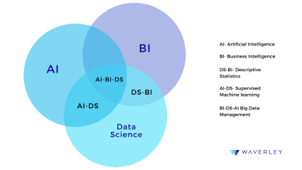
Gambar 1. 1 Hubungan AI,BI, dan Data Science
(Sumber: Waverley)
Hubungan antara AI dan BI pada akhirnya dapat dipahami sebagai evolusi dalam cara organisasi memanfaatkan data. Dari sekadar melihat apa yang telah terjadi, menuju kemampuan untuk memahami mengapa sesuatu terjadi, dan bahkan memprediksi apa yang mungkin terjadi. Perubahan ini tidak hanya bersifat teknis, tetapi juga memengaruhi cara organisasi berpikir dan bertindak.

Rumusan Masalah dan Tujuan Penulisan

Manfaat dan Ruang Lingkup Buku
Sistematika Penulisan
Buku ini dirancang untuk menjembatani kebutuhan antara pemahaman konseptual dan penerapan praktis. Dalam banyak kasus, pembahasan tentang kecerdasan buatan terlalu teknis, sementara pembahasan tentang bisnis sering kali kurang menyentuh aspek teknologi secara mendalam. Buku ini mencoba berada di antara keduanya, dengan menyajikan materi yang cukup komprehensif namun tetap dapat diikuti oleh pembaca dari berbagai latar belakang.
Bagi mahasiswa, buku ini dapat menjadi pengantar yang membantu memahami konsep dasar sekaligus melihat relevansinya dalam dunia nyata. Bagi praktisi, buku ini dapat memberikan perspektif baru dalam melihat bagaimana teknologi dapat dimanfaatkan untuk meningkatkan kualitas keputusan. Sementara itu, bagi pengambil kebijakan, buku ini dapat menjadi referensi dalam memahami implikasi penggunaan teknologi dalam organisasi.
Ruang lingkup pembahasan mencakup konsep dasar kecerdasan buatan, teknik yang digunakan dalam pengolahan data, serta peran Business Intelligence dalam mengelola informasi. Selain itu, buku ini juga membahas bagaimana kedua bidang tersebut saling berinteraksi dan membentuk pendekatan baru dalam pengambilan keputusan.
Pembahasan tidak dimaksudkan untuk menggantikan literatur teknis yang lebih mendalam, melainkan untuk memberikan kerangka pemahaman yang dapat digunakan sebagai dasar. Dengan demikian, pembaca diharapkan dapat melanjutkan eksplorasi ke tingkat yang lebih lanjut sesuai dengan kebutuhan masing-masing.
Melalui pendekatan ini, buku diharapkan dapat memberikan manfaat yang tidak hanya bersifat teoritis, tetapi juga relevan dalam konteks praktis yang dihadapi oleh pembaca.

BAB 2
KONSEP DASAR KECERDASAN BUATAN

Definisi dan Karakteristik Kecerdasan Buatan
Kecerdasan buatan merupakan salah satu istilah yang sering digunakan dalam berbagai diskusi tentang teknologi modern, namun tidak selalu dipahami secara seragam. Bagi sebagian orang, AI identik dengan robot yang mampu berpikir seperti manusia, sementara bagi yang lain, AI dipandang sebagai sekumpulan algoritma yang bekerja di balik layar sistem digital. Perbedaan cara pandang ini menunjukkan bahwa kecerdasan buatan bukanlah konsep tunggal yang sederhana, melainkan bidang yang memiliki cakupan luas dan berkembang secara dinamis.
Secara umum, kecerdasan buatan dapat dipahami sebagai upaya untuk merancang sistem yang mampu melakukan tugas-tugas yang biasanya membutuhkan kecerdasan manusia. Tugas tersebut mencakup berbagai aktivitas, seperti mengenali pola, memahami bahasa, membuat keputusan, hingga memecahkan masalah. Namun, penting untuk dipahami bahwa “kecerdasan” dalam konteks ini tidak selalu berarti meniru manusia secara sempurna, melainkan menciptakan mekanisme yang efektif dalam menyelesaikan suatu tugas.
Salah satu karakteristik utama dari sistem berbasis AI adalah kemampuannya untuk beradaptasi terhadap data. Berbeda dengan sistem tradisional yang bekerja berdasarkan aturan tetap, sistem AI dapat “belajar” dari pengalaman yang direpresentasikan dalam bentuk data. Proses ini memungkinkan sistem untuk meningkatkan kinerjanya seiring waktu, tanpa harus diprogram ulang secara eksplisit setiap kali menghadapi situasi baru.
Selain kemampuan belajar, sistem AI juga memiliki karakteristik dalam hal pengambilan keputusan. Keputusan yang dihasilkan tidak selalu berbasis logika deterministik seperti pada sistem konvensional, tetapi sering kali melibatkan probabilitas dan estimasi. Hal ini membuat sistem AI lebih fleksibel dalam menghadapi ketidakpastian, meskipun pada saat yang sama juga menimbulkan tantangan dalam hal interpretasi hasil.
Dengan memahami definisi dan karakteristik tersebut, kecerdasan buatan dapat dilihat bukan sebagai teknologi yang “menggantikan manusia”, melainkan sebagai alat yang memperluas kemampuan manusia dalam mengolah informasi. Perspektif ini penting agar AI tidak hanya dipahami sebagai fenomena teknologi, tetapi juga sebagai bagian dari evolusi cara manusia bekerja dan berpikir.

Sejarah dan Evolusi Kecerdasan Buatan
Perjalanan kecerdasan buatan dimulai jauh sebelum teknologi yang mendukungnya benar-benar tersedia. Pada pertengahan abad ke-20, para ilmuwan mulai mempertanyakan apakah mesin dapat berpikir, sebuah pertanyaan yang pada saat itu lebih bersifat filosofis daripada teknis. Salah satu tokoh yang sering dikaitkan dengan gagasan ini adalah Alan Turing, yang mengusulkan pendekatan untuk menguji apakah mesin dapat menunjukkan perilaku yang menyerupai kecerdasan manusia.
Pada tahun 1950-an hingga 1960-an, kecerdasan buatan mulai berkembang sebagai bidang penelitian yang lebih terstruktur. Istilah “artificial intelligence” sendiri diperkenalkan dalam sebuah konferensi yang menjadi tonggak awal perkembangan AI sebagai disiplin ilmu. Pada masa ini, optimisme terhadap AI sangat tinggi, dengan keyakinan bahwa mesin yang benar-benar cerdas akan segera tercipta.
Namun, perkembangan tersebut tidak selalu berjalan sesuai harapan. Keterbatasan teknologi pada saat itu membuat banyak proyek AI tidak mencapai hasil yang diinginkan. Akibatnya, minat terhadap AI sempat menurun dalam periode yang dikenal sebagai AI winter. Fase ini menjadi pengingat bahwa perkembangan teknologi tidak selalu linear dan sering kali dipengaruhi oleh ekspektasi yang tidak realistis.
Kebangkitan kembali AI terjadi ketika teknologi komputasi mengalami kemajuan signifikan. Munculnya pendekatan machine learning memungkinkan sistem untuk belajar dari data, bukan hanya mengikuti aturan yang telah ditentukan sebelumnya. Perkembangan ini semakin dipercepat dengan hadirnya deep learning, yang memanfaatkan jaringan saraf tiruan untuk menangani data dalam jumlah besar dan kompleksitas tinggi.
Saat ini, AI telah menjadi bagian dari berbagai sistem yang digunakan dalam kehidupan sehari-hari. Dari pencarian informasi hingga rekomendasi produk, banyak aplikasi yang memanfaatkan AI tanpa disadari oleh penggunanya. Evolusi ini menunjukkan bahwa kecerdasan buatan bukanlah hasil dari satu penemuan tunggal, melainkan proses panjang yang melibatkan berbagai disiplin ilmu dan inovasi teknologi.

Cabang-Cabang Utama Kecerdasan Buatan
Kecerdasan buatan bukanlah bidang yang berdiri sendiri, melainkan terdiri dari berbagai cabang yang masing-masing memiliki fokus dan pendekatan yang berbeda. Keragaman ini mencerminkan kompleksitas upaya untuk memahami dan mereplikasi berbagai aspek kecerdasan manusia dalam sistem komputasi.
Salah satu cabang yang paling dikenal adalah machine learning, yang berfokus pada pengembangan algoritma yang mampu belajar dari data. Dalam pendekatan ini, sistem tidak diberikan aturan secara eksplisit, melainkan membangun pemahaman berdasarkan pola yang ditemukan dalam data. Cabang ini menjadi sangat penting karena banyak aplikasi AI modern bergantung pada kemampuan pembelajaran ini.
Selain itu, terdapat natural language processing (NLP), yang berkaitan dengan kemampuan sistem untuk memahami dan menghasilkan bahasa manusia. NLP memungkinkan interaksi antara manusia dan mesin menjadi lebih alami, misalnya melalui chatbot atau sistem penerjemahan otomatis. Tantangan dalam bidang ini tidak hanya bersifat teknis, tetapi juga berkaitan dengan kompleksitas bahasa itu sendiri.
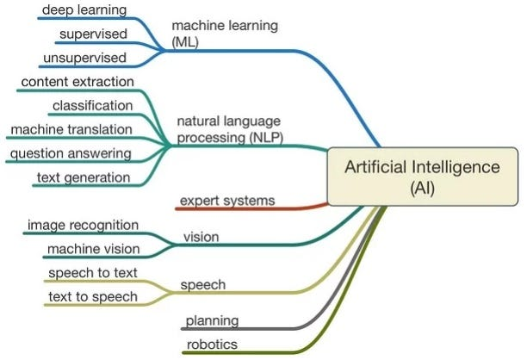
Gambar 2. 1 Cabang dari Kecerdasan Buatan
(Sumber: Learn G2)
Cabang lain yang tidak kalah penting adalah computer vision, yang berfokus pada kemampuan sistem untuk memahami informasi visual. Melalui teknik ini, sistem dapat mengenali objek, wajah, atau bahkan pola tertentu dalam gambar dan video. Kemampuan ini banyak digunakan dalam berbagai aplikasi, mulai dari keamanan hingga analisis medis.
Selain cabang-cabang tersebut, terdapat pula bidang seperti robotics, expert systems, dan reinforcement learning yang masing-masing memiliki peran dalam pengembangan AI. Meskipun berbeda dalam pendekatan, semua cabang ini memiliki tujuan yang sama, yaitu menciptakan sistem yang mampu menyelesaikan masalah dengan cara yang lebih cerdas dan efisien.
Memahami berbagai cabang dalam AI membantu kita melihat bahwa kecerdasan buatan bukanlah teknologi tunggal, melainkan ekosistem yang terdiri dari berbagai pendekatan yang saling melengkapi. Hal ini penting agar pemahaman terhadap AI tidak terjebak pada satu perspektif saja.

AI Lemah dan AI Kuat
Dalam diskusi tentang kecerdasan buatan, sering muncul perbedaan antara apa yang disebut sebagai AI lemah dan AI kuat. Perbedaan ini tidak hanya bersifat teknis, tetapi juga mencerminkan perbedaan dalam cara memandang tujuan akhir dari pengembangan AI.
AI lemah, atau yang sering disebut sebagai narrow AI, merujuk pada sistem yang dirancang untuk melakukan tugas tertentu. Sistem ini sangat efektif dalam lingkup yang spesifik, tetapi tidak memiliki kemampuan untuk beradaptasi di luar tugas tersebut. Sebagian besar aplikasi AI yang digunakan saat ini, seperti sistem rekomendasi atau pengenalan wajah, termasuk dalam kategori ini.
Sebaliknya, AI kuat mengacu pada konsep sistem yang memiliki kemampuan kognitif yang setara dengan manusia. Sistem semacam ini tidak hanya mampu menyelesaikan tugas tertentu, tetapi juga dapat memahami, belajar, dan beradaptasi dalam berbagai situasi. Hingga saat ini, AI kuat masih menjadi konsep yang lebih bersifat teoritis daripada praktis.
Perbedaan antara kedua jenis AI ini sering kali menimbulkan ekspektasi yang tidak realistis terhadap teknologi. Banyak orang menganggap bahwa perkembangan AI saat ini sudah mendekati AI kuat, padahal sebagian besar sistem yang ada masih berada dalam kategori AI lemah. Memahami batasan ini penting agar penggunaan AI dapat dilakukan secara tepat.
Di sisi lain, keberadaan AI lemah tidak dapat dianggap sebagai keterbatasan semata. Justru dalam banyak kasus, sistem yang spesifik dan terfokus lebih efektif dalam menyelesaikan masalah tertentu. Keunggulan AI lemah terletak pada kemampuannya untuk memberikan solusi yang efisien dalam konteks yang jelas.
Dengan memahami perbedaan ini, kita dapat melihat bahwa perkembangan AI tidak hanya soal mencapai kecerdasan setingkat manusia, tetapi juga tentang bagaimana teknologi tersebut dapat digunakan secara optimal dalam berbagai kebutuhan praktis.

Komponen Utama Sistem Kecerdasan Buatan
Sebuah sistem kecerdasan buatan tidak berdiri secara terpisah, melainkan terdiri dari berbagai komponen yang saling berinteraksi. Salah satu komponen yang paling mendasar adalah data, yang menjadi bahan utama dalam proses pembelajaran. Tanpa data yang memadai, sistem AI tidak memiliki dasar untuk membangun pemahaman.
Selain data, algoritma merupakan komponen yang menentukan bagaimana data tersebut diolah. Algoritma berfungsi sebagai kerangka yang mengarahkan proses pembelajaran dan pengambilan keputusan. Pemilihan algoritma yang tepat sangat berpengaruh terhadap kinerja sistem, karena setiap algoritma memiliki karakteristik yang berbeda.
Komponen lain yang tidak kalah penting adalah infrastruktur komputasi. Proses pengolahan data dalam AI sering kali membutuhkan sumber daya yang besar, terutama ketika berhadapan dengan data dalam jumlah besar atau model yang kompleks. Perkembangan teknologi komputasi, termasuk penggunaan GPU dan cloud computing, telah memberikan kontribusi besar terhadap kemajuan AI.
Selain aspek teknis, terdapat pula komponen yang berkaitan dengan manusia sebagai pengguna sistem. Interaksi antara manusia dan sistem AI menjadi faktor penting dalam menentukan keberhasilan implementasi. Sistem yang baik tidak hanya akurat, tetapi juga dapat dipahami dan digunakan dengan mudah oleh penggunanya.
Dengan melihat berbagai komponen tersebut, dapat dipahami bahwa kecerdasan buatan bukan hanya soal algoritma, tetapi merupakan sistem yang melibatkan data, teknologi, dan manusia secara bersamaan. Pendekatan yang holistik menjadi kunci dalam mengembangkan dan mengimplementasikan AI secara efektif.

Kelebihan dan Keterbatasan Kecerdasan Buatan
Kecerdasan buatan menawarkan berbagai keunggulan yang membuatnya semakin banyak digunakan dalam berbagai bidang. Salah satu kelebihan utama AI adalah kemampuannya dalam mengolah data dalam jumlah besar dengan kecepatan yang sulit dicapai oleh manusia. Hal ini memungkinkan analisis dilakukan secara lebih cepat dan dalam skala yang lebih luas.
Selain itu, AI juga memiliki kemampuan untuk bekerja secara konsisten tanpa mengalami kelelahan. Dalam konteks tertentu, hal ini memberikan keuntungan yang signifikan, terutama untuk tugas-tugas yang bersifat repetitif atau membutuhkan tingkat akurasi tinggi. Sistem AI dapat menjalankan proses yang sama berulang kali dengan hasil yang relatif stabil.
Namun, di balik kelebihannya, AI juga memiliki keterbatasan yang perlu dipahami. Salah satu keterbatasan utama adalah ketergantungannya pada data. Jika data yang digunakan tidak representatif atau mengandung bias, maka hasil yang dihasilkan oleh sistem juga akan mencerminkan bias tersebut. Hal ini menjadi tantangan serius, terutama dalam aplikasi yang berkaitan dengan pengambilan keputusan penting.
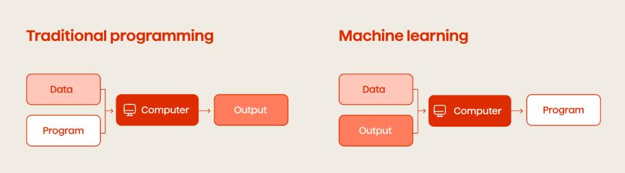
Gambar 2. 2 Traditional Programming vs Machine Learning
(Sumber: Avenga)
Keterbatasan lain terletak pada kemampuan interpretasi. Meskipun AI dapat menghasilkan prediksi atau keputusan, tidak selalu mudah untuk menjelaskan bagaimana keputusan tersebut diambil. Kondisi ini sering disebut sebagai masalah black box, yang menjadi perhatian dalam pengembangan AI yang lebih transparan.
Dengan memahami kelebihan dan keterbatasan ini, penggunaan AI dapat dilakukan secara lebih bijaksana. Teknologi ini tidak seharusnya dipandang sebagai solusi yang sempurna, melainkan sebagai alat yang memiliki potensi besar jika digunakan dengan pemahaman yang tepat.

BAB 3
DASAR-DASAR
MACHINE LEARNING

Pengertian Machine Learning
Machine learning merupakan salah satu cabang dari kecerdasan buatan yang berfokus pada kemampuan sistem untuk belajar dari data. Berbeda dengan pendekatan pemrograman tradisional yang mengandalkan aturan eksplisit, machine learning memungkinkan sistem untuk membangun pola dan hubungan berdasarkan pengalaman yang direpresentasikan dalam bentuk data. Pendekatan ini mengubah cara manusia merancang sistem komputer, dari yang sebelumnya berbasis instruksi menjadi berbasis pembelajaran.
Konsep “belajar” dalam machine learning tidak identik dengan cara manusia belajar secara langsung, tetapi memiliki kesamaan dalam hal penggunaan pengalaman sebagai dasar pengambilan keputusan. Sistem tidak memahami makna seperti manusia, melainkan mengenali pola statistik yang muncul dari data. Pola inilah yang kemudian digunakan untuk menghasilkan prediksi atau klasifikasi terhadap data baru.
Dalam praktiknya, machine learning digunakan untuk menyelesaikan berbagai jenis masalah, mulai dari pengenalan gambar hingga analisis perilaku pelanggan. Keunggulan utama dari pendekatan ini terletak pada kemampuannya untuk menangani kompleksitas yang sulit dijelaskan melalui aturan sederhana. Ketika jumlah variabel menjadi terlalu banyak atau hubungan antar variabel tidak linear, machine learning menawarkan solusi yang lebih fleksibel.
Perkembangan machine learning juga dipengaruhi oleh kemajuan dalam bidang lain, seperti statistik dan matematika terapan. Banyak algoritma yang digunakan dalam machine learning memiliki akar yang kuat dalam teori probabilitas dan optimasi. Hal ini menunjukkan bahwa machine learning bukanlah konsep yang berdiri sendiri, melainkan hasil integrasi dari berbagai disiplin ilmu.
Seiring dengan meningkatnya kebutuhan akan analisis data yang lebih canggih, machine learning menjadi semakin relevan dalam berbagai konteks. Teknologi ini tidak hanya digunakan oleh perusahaan besar, tetapi juga mulai diadopsi oleh organisasi dengan skala yang lebih kecil. Dengan demikian, pemahaman terhadap machine learning menjadi penting sebagai bagian dari literasi teknologi di era modern.

Perbedaan AI, Machine Learning, dan Deep Learning
Dalam banyak diskusi, istilah kecerdasan buatan, machine learning, dan deep learning sering digunakan secara bergantian, seolah-olah merujuk pada hal yang sama. Padahal, ketiganya memiliki hubungan yang bersifat hierarkis. Memahami perbedaan ini penting agar tidak terjadi kesalahpahaman dalam melihat peran masing-masing konsep.
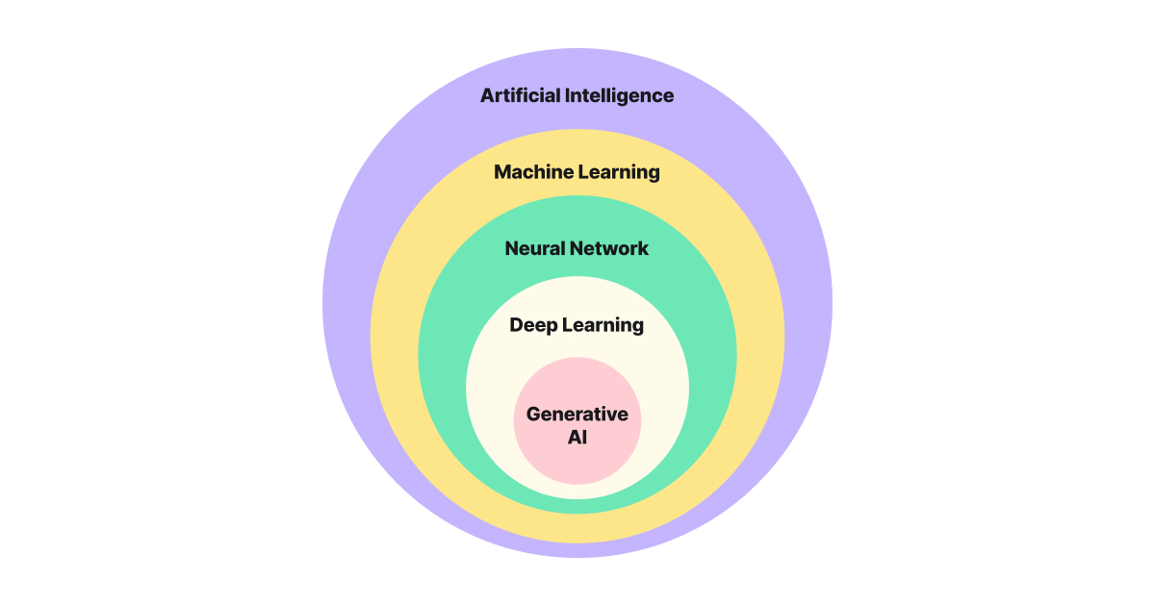
Gambar 3. 1 Perbedaan AI, ML, DL
(Sumber: Dicoding)
Kecerdasan buatan merupakan payung besar yang mencakup berbagai pendekatan untuk menciptakan sistem yang cerdas. Di dalamnya terdapat berbagai metode, termasuk sistem berbasis aturan dan pendekatan pembelajaran. Machine learning berada di dalam lingkup ini sebagai salah satu metode yang memungkinkan sistem belajar dari data, tanpa harus diprogram secara eksplisit untuk setiap kemungkinan.
Deep learning, pada gilirannya, merupakan bagian dari machine learning yang menggunakan jaringan saraf tiruan dengan banyak lapisan. Pendekatan ini dirancang untuk menangani data dengan kompleksitas tinggi, seperti gambar, suara, dan teks. Dengan struktur yang lebih dalam, model deep learning mampu menangkap pola yang lebih abstrak dibandingkan metode machine learning konvensional.
Perbedaan ini tidak hanya bersifat konseptual, tetapi juga berdampak pada cara implementasi. Machine learning sering digunakan untuk masalah dengan struktur data yang lebih sederhana, sementara deep learning lebih cocok untuk data yang tidak terstruktur. Pemilihan pendekatan yang tepat bergantung pada jenis masalah yang dihadapi serta sumber daya yang tersedia.
Dengan memahami hubungan antara ketiga konsep ini, kita dapat melihat bahwa perkembangan AI bukanlah proses yang terpisah, melainkan evolusi dari pendekatan yang semakin kompleks. Machine learning menjadi jembatan antara konsep kecerdasan buatan secara umum dan implementasi yang lebih spesifik melalui deep learning.

Jenis-Jenis Pembelajaran Machine Learning
Machine learning memiliki berbagai pendekatan pembelajaran yang dirancang untuk menangani jenis data dan permasalahan yang berbeda. Salah satu pendekatan yang paling umum adalah supervised learning, di mana sistem dilatih menggunakan data yang telah diberi label. Dalam pendekatan ini, model belajar untuk memetakan hubungan antara input dan output berdasarkan contoh yang tersedia.
Berbeda dengan itu, unsupervised learning tidak menggunakan data berlabel. Sistem berusaha menemukan struktur atau pola yang tersembunyi dalam data tanpa panduan langsung mengenai hasil yang diharapkan. Pendekatan ini sering digunakan untuk tugas seperti pengelompokan data atau pengurangan dimensi, di mana tujuan utamanya adalah memahami distribusi data.
Selain kedua pendekatan tersebut, terdapat pula semi-supervised learning, yang menggabungkan data berlabel dan tidak berlabel. Pendekatan ini menjadi relevan ketika data berlabel sulit atau mahal untuk diperoleh, sementara data tidak berlabel tersedia dalam jumlah besar. Dengan memanfaatkan keduanya, model dapat mencapai kinerja yang lebih baik dibandingkan jika hanya menggunakan salah satu jenis data.
Pendekatan lain yang cukup berbeda adalah reinforcement learning, yang berfokus pada proses belajar melalui interaksi dengan lingkungan. Dalam pendekatan ini, sistem belajar melalui mekanisme umpan balik berupa reward atau penalti. Metode ini banyak digunakan dalam konteks yang melibatkan pengambilan keputusan berurutan, seperti permainan atau sistem kontrol.
Keragaman pendekatan ini menunjukkan bahwa machine learning tidak memiliki satu cara tunggal untuk belajar. Setiap metode memiliki keunggulan dan keterbatasan yang perlu dipertimbangkan sesuai dengan konteks masalah. Pemahaman terhadap berbagai jenis pembelajaran ini menjadi dasar penting dalam merancang solusi yang efektif.

Dataset, Training, Validation, dan Testing
Dalam machine learning, data memainkan peran yang sangat sentral. Namun, penggunaan data tidak dilakukan secara sembarangan. Data biasanya dibagi menjadi beberapa bagian yang masing-masing memiliki fungsi berbeda dalam proses pembelajaran. Pembagian ini bertujuan untuk memastikan bahwa model yang dihasilkan tidak hanya bekerja baik pada data yang telah dilihat, tetapi juga mampu menangani data baru.
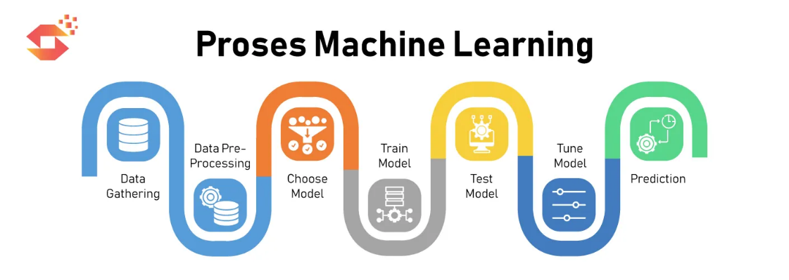
Gambar 3. 2 Proses Machine Learning
(Sumber: Sasana Digital)
Tahap pertama dalam proses ini adalah training, di mana model belajar dari data yang tersedia. Pada tahap ini, algoritma menyesuaikan parameter internalnya untuk meminimalkan kesalahan antara prediksi dan nilai sebenarnya. Proses ini dapat berlangsung dalam beberapa iterasi hingga model mencapai tingkat kinerja tertentu.
Selain data training, terdapat pula data validation yang digunakan untuk mengevaluasi kinerja model selama proses pelatihan. Data ini membantu dalam menentukan apakah model mulai mengalami overfitting, yaitu kondisi di mana model terlalu menyesuaikan diri dengan data training sehingga kehilangan kemampuan untuk generalisasi.
Tahap terakhir adalah testing, di mana model diuji menggunakan data yang benar-benar baru. Hasil dari tahap ini memberikan gambaran mengenai kinerja model dalam kondisi nyata. Jika model mampu memberikan hasil yang konsisten pada data testing, maka dapat dikatakan bahwa model tersebut memiliki kemampuan generalisasi yang baik.
Pengelolaan dataset yang tepat menjadi salah satu faktor kunci dalam keberhasilan machine learning. Tanpa pembagian data yang jelas, sulit untuk menilai apakah model benar-benar belajar atau hanya menghafal pola tertentu. Oleh karena itu, pemahaman terhadap proses ini menjadi sangat penting dalam praktik machine learning.

Evaluasi Kinerja Model
Setelah model machine learning dilatih, langkah berikutnya adalah mengevaluasi kinerjanya. Evaluasi ini tidak hanya bertujuan untuk mengetahui seberapa baik model bekerja, tetapi juga untuk memahami batasan dan potensi perbaikannya. Tanpa evaluasi yang tepat, sulit untuk menentukan apakah model sudah siap digunakan dalam konteks nyata.
Terdapat berbagai metrik yang digunakan untuk mengevaluasi model, tergantung pada jenis masalah yang dihadapi. Dalam masalah klasifikasi, misalnya, metrik seperti akurasi, precision, dan recall sering digunakan. Masing-masing metrik memberikan perspektif yang berbeda terhadap kinerja model, sehingga pemilihan metrik harus disesuaikan dengan tujuan analisis.
Dalam beberapa kasus, akurasi saja tidak cukup untuk menggambarkan kinerja model secara menyeluruh. Misalnya, pada dataset yang tidak seimbang, model dapat mencapai akurasi tinggi dengan cara yang sebenarnya tidak mencerminkan kinerja yang baik. Oleh karena itu, diperlukan pendekatan evaluasi yang lebih komprehensif.
Selain metrik kuantitatif, evaluasi juga dapat dilakukan melalui analisis kesalahan. Dengan memahami di mana dan mengapa model melakukan kesalahan, kita dapat memperoleh wawasan yang lebih dalam tentang perilaku model. Pendekatan ini sering kali memberikan informasi yang tidak dapat diperoleh hanya dari angka.
Evaluasi yang baik tidak hanya berfokus pada hasil akhir, tetapi juga pada proses yang menghasilkan model tersebut. Dengan pendekatan yang tepat, evaluasi dapat menjadi alat untuk meningkatkan kualitas model secara berkelanjutan.

Tantangan dalam Machine Learning
Meskipun machine learning menawarkan berbagai keunggulan, implementasinya tidak lepas dari berbagai tantangan. Salah satu tantangan utama adalah kualitas data. Data yang tidak lengkap, tidak konsisten, atau mengandung bias dapat memengaruhi kinerja model secara signifikan. Dalam banyak kasus, proses pembersihan data justru menjadi bagian yang paling memakan waktu.
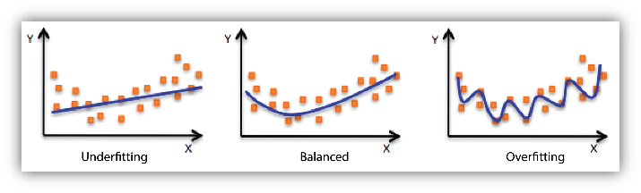
Gambar 3. 3 Model Fit Underfitting vs Balanced vs Overfitting (Sumber: Dokumentasi Amazon)
Selain itu, kompleksitas model juga menjadi perhatian. Model yang terlalu sederhana mungkin tidak mampu menangkap pola yang penting, sementara model yang terlalu kompleks berisiko mengalami overfitting. Menemukan keseimbangan antara kedua kondisi ini menjadi salah satu aspek penting dalam pengembangan model.
Tantangan lain yang semakin mendapat perhatian adalah masalah interpretasi. Banyak model machine learning, terutama yang berbasis deep learning, sulit untuk dijelaskan secara intuitif. Hal ini menimbulkan pertanyaan mengenai transparansi dan kepercayaan terhadap sistem, terutama dalam aplikasi yang berdampak besar.
Aspek lain yang tidak kalah penting adalah keterbatasan sumber daya. Proses pelatihan model, khususnya yang kompleks, membutuhkan komputasi yang tidak sedikit. Hal ini dapat menjadi kendala bagi organisasi yang tidak memiliki infrastruktur yang memadai.
Dengan memahami berbagai tantangan ini, pengembangan machine learning dapat dilakukan dengan pendekatan yang lebih realistis. Teknologi ini memang memiliki potensi besar, tetapi keberhasilannya sangat bergantung pada bagaimana tantangan tersebut dikelola dengan baik.

BAB 4
TEKNIK DAN
ALGORITMA UTAMA KECERDASAN BUATAN

Pengantar Teknik dalam Kecerdasan Buatan
Seiring dengan berkembangnya kecerdasan buatan, berbagai teknik dan algoritma telah dikembangkan untuk memungkinkan sistem memproses data dan menghasilkan keputusan secara efektif. Jika pada bab sebelumnya dibahas bagaimana sistem dapat belajar dari data melalui machine learning, maka pada bab ini pembahasan difokuskan pada pendekatan-pendekatan utama yang digunakan dalam praktik.
Algoritma dalam kecerdasan buatan dapat dipahami sebagai metode atau langkah-langkah sistematis yang digunakan untuk menyelesaikan suatu masalah. Setiap algoritma memiliki karakteristik yang berbeda, baik dari segi cara kerja, kebutuhan data, maupun jenis permasalahan yang dapat ditangani. Oleh karena itu, tidak ada satu algoritma yang dapat dianggap paling baik untuk semua kondisi.
Dalam praktiknya, pemilihan algoritma sangat bergantung pada konteks permasalahan. Masalah klasifikasi, misalnya, memerlukan pendekatan yang berbeda dibandingkan dengan masalah pengelompokan atau prediksi nilai. Selain itu, faktor seperti jumlah data, kompleksitas pola, serta kebutuhan interpretasi juga memengaruhi pemilihan teknik yang digunakan.
Bab ini tidak bertujuan untuk membahas algoritma secara matematis, melainkan memberikan pemahaman konseptual mengenai cara kerja, kelebihan, keterbatasan, serta contoh penerapannya dalam dunia nyata. Dengan pendekatan ini, pembaca diharapkan dapat memahami peran masing-masing algoritma tanpa harus terjebak dalam detail teknis yang kompleks.

Decision Tree dan Naive Bayes
Salah satu pendekatan yang cukup populer dalam kecerdasan buatan adalah decision tree. Algoritma ini bekerja dengan cara membagi data ke dalam beberapa cabang berdasarkan kondisi tertentu, sehingga membentuk struktur menyerupai pohon. Setiap percabangan merepresentasikan keputusan yang diambil berdasarkan nilai suatu atribut.
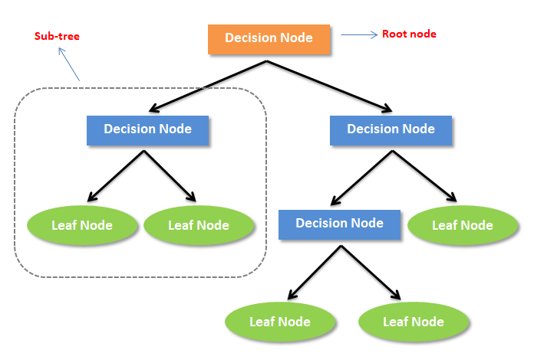
Gambar 4. 1 Decision Tree
(Sumber: Ilmu Data/ Lutfia Afifah)
Kelebihan utama dari decision tree terletak pada kemudahannya untuk dipahami. Struktur pohon yang dihasilkan dapat divisualisasikan dengan jelas, sehingga memudahkan pengguna dalam menelusuri bagaimana suatu keputusan dihasilkan. Hal ini menjadikan decision tree sebagai salah satu metode yang sering digunakan dalam konteks yang membutuhkan transparansi.
Namun demikian, decision tree juga memiliki keterbatasan. Model ini cenderung sensitif terhadap perubahan data, sehingga dapat menghasilkan struktur yang berbeda jika data yang digunakan sedikit berubah. Selain itu, jika tidak dikendalikan dengan baik, decision tree dapat menjadi terlalu kompleks dan mengalami overfitting.
Di sisi lain, Naive Bayes merupakan algoritma yang didasarkan pada prinsip probabilitas. Algoritma ini mengasumsikan bahwa setiap fitur dalam data bersifat independen satu sama lain, sebuah asumsi yang dalam praktiknya tidak selalu benar. Meskipun demikian, pendekatan ini sering kali memberikan hasil yang cukup baik, terutama pada dataset yang besar.
Keunggulan Naive Bayes terletak pada kesederhanaannya dan efisiensi dalam komputasi. Algoritma ini mampu bekerja dengan cepat bahkan pada data dengan dimensi tinggi. Oleh karena itu, Naive Bayes banyak digunakan dalam aplikasi seperti klasifikasi teks, termasuk dalam penyaringan email spam.
Kedua algoritma ini menunjukkan bahwa pendekatan yang sederhana tidak selalu berarti kurang efektif. Dalam banyak kasus, metode yang mudah dipahami justru memberikan hasil yang cukup baik dan lebih mudah diimplementasikan.

K-Nearest Neighbor dan Support Vector Machine
K-Nearest Neighbor (KNN) merupakan salah satu algoritma yang bekerja berdasarkan prinsip kedekatan. Dalam pendekatan ini, suatu data baru diklasifikasikan berdasarkan kemiripannya dengan data yang sudah ada. Dengan kata lain, keputusan diambil berdasarkan “tetangga terdekat” dari data tersebut.
Keunggulan utama dari KNN adalah kesederhanaannya. Algoritma ini tidak memerlukan proses pelatihan yang kompleks, karena seluruh data disimpan dan digunakan langsung dalam proses prediksi. Hal ini membuat KNN mudah diterapkan, terutama pada dataset dengan ukuran kecil hingga menengah.
Namun, pendekatan ini juga memiliki kelemahan. Karena seluruh data digunakan dalam proses prediksi, KNN dapat menjadi lambat ketika berhadapan dengan dataset yang besar. Selain itu, hasil yang diperoleh sangat bergantung pada pemilihan parameter, seperti jumlah tetangga yang digunakan.
Berbeda dengan KNN, Support Vector Machine (SVM) menggunakan pendekatan yang lebih kompleks. Algoritma ini berusaha menemukan batas pemisah terbaik antara dua kelas data dengan memaksimalkan jarak antara keduanya. Batas ini dikenal sebagai hyperplane.
SVM memiliki keunggulan dalam menangani data dengan dimensi tinggi dan mampu menghasilkan model yang cukup akurat. Selain itu, dengan penggunaan kernel, SVM dapat menangani data yang tidak dapat dipisahkan secara linear.
Namun demikian, SVM juga memiliki keterbatasan dalam hal interpretasi. Model yang dihasilkan tidak selalu mudah dipahami oleh pengguna non-teknis. Selain itu, proses pelatihan dapat menjadi cukup kompleks, terutama pada dataset yang besar.
Dengan memahami perbedaan antara KNN dan SVM, pembaca dapat melihat bahwa setiap algoritma memiliki pendekatan yang unik dalam menyelesaikan masalah klasifikasi.

Clustering dan K-Means
Tidak semua permasalahan dalam kecerdasan buatan melibatkan data yang telah diberi label. Dalam banyak kasus, data yang tersedia tidak memiliki kategori yang jelas, sehingga diperlukan pendekatan yang mampu menemukan pola secara mandiri. Pendekatan ini dikenal sebagai clustering.
Clustering bertujuan untuk mengelompokkan data ke dalam beberapa kelompok berdasarkan kemiripan tertentu. Salah satu algoritma yang paling umum digunakan dalam clustering adalah K-Means. Algoritma ini bekerja dengan cara membagi data ke dalam sejumlah kelompok yang telah ditentukan sebelumnya.
Proses K-Means dimulai dengan memilih sejumlah titik pusat (centroid) secara acak. Selanjutnya, setiap data akan ditempatkan pada kelompok yang memiliki centroid terdekat. Proses ini diulang hingga posisi centroid menjadi stabil.
Kelebihan K-Means terletak pada kesederhanaannya dan kemampuannya dalam menangani dataset yang cukup besar. Algoritma ini banyak digunakan dalam berbagai aplikasi, seperti segmentasi pelanggan dan analisis pola perilaku.
Namun, K-Means juga memiliki keterbatasan. Salah satunya adalah kebutuhan untuk menentukan jumlah kelompok sejak awal, yang dalam beberapa kasus tidak mudah dilakukan. Selain itu, hasil yang diperoleh dapat dipengaruhi oleh pemilihan centroid awal.
Clustering menunjukkan bahwa kecerdasan buatan tidak selalu bergantung pada label atau kategori yang telah ditentukan. Dalam banyak kasus, pola yang paling menarik justru ditemukan melalui eksplorasi data secara mandiri.

Artificial Neural Network dan Deep Learning
Artificial Neural Network (ANN) merupakan salah satu pendekatan yang terinspirasi dari cara kerja otak manusia. Dalam model ini, terdapat sejumlah unit yang disebut neuron, yang saling terhubung dan bekerja bersama untuk memproses informasi.
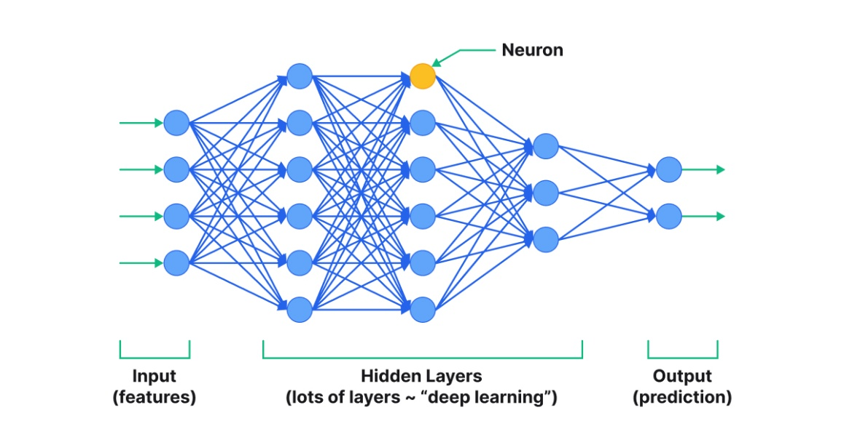
Gambar 4. 2 Struktur ANN (Sumber: Dicoding)
Setiap neuron menerima input, memprosesnya, dan menghasilkan output yang kemudian diteruskan ke neuron lain. Proses ini memungkinkan jaringan untuk mengenali pola yang kompleks dalam data. ANN telah digunakan dalam berbagai aplikasi, mulai dari pengenalan gambar hingga prediksi waktu.
Perkembangan lebih lanjut dari ANN adalah deep learning, yang menggunakan jaringan dengan banyak lapisan (deep neural networks). Dengan struktur yang lebih dalam, model ini mampu menangkap pola yang lebih kompleks dan abstrak.
Deep learning telah membawa kemajuan signifikan dalam bidang seperti computer vision dan natural language processing. Teknologi ini memungkinkan sistem untuk mengenali objek dalam gambar, memahami bahasa manusia, dan bahkan menghasilkan konten baru.
Namun, di balik kemampuannya, deep learning juga memiliki tantangan. Model yang digunakan biasanya membutuhkan data dalam jumlah besar serta sumber daya komputasi yang tinggi. Selain itu, interpretasi hasil dari model ini sering kali menjadi sulit.
Dengan demikian, ANN dan deep learning dapat dipahami sebagai pendekatan yang sangat kuat, tetapi juga memerlukan pertimbangan yang matang dalam penggunaannya.

Natural Language Processing dan Computer Vision
Natural Language Processing (NLP) dan Computer Vision merupakan dua bidang dalam kecerdasan buatan yang berfokus pada jenis data yang berbeda. NLP berkaitan dengan pengolahan bahasa manusia, sementara Computer Vision berkaitan dengan pemrosesan informasi visual.
Dalam NLP, tantangan utama terletak pada kompleksitas bahasa. Bahasa manusia memiliki struktur yang tidak selalu konsisten, serta dipengaruhi oleh konteks dan budaya. Oleh karena itu, mengembangkan sistem yang mampu memahami bahasa secara akurat merupakan tugas yang tidak sederhana.
Aplikasi NLP dapat ditemukan dalam berbagai bentuk, seperti chatbot, sistem penerjemahan otomatis, dan analisis sentimen. Teknologi ini memungkinkan interaksi antara manusia dan mesin menjadi lebih alami.
Sementara itu, Computer Vision berfokus pada kemampuan sistem untuk memahami gambar dan video. Teknologi ini digunakan dalam berbagai aplikasi, seperti pengenalan wajah, deteksi objek, dan analisis citra medis.
Perkembangan dalam kedua bidang ini menunjukkan bahwa kecerdasan buatan tidak hanya berfokus pada data numerik, tetapi juga pada data yang lebih kompleks seperti teks dan gambar. Hal ini membuka peluang yang luas dalam berbagai sektor.

BAB 5
DATA DAN INFRASTRUKTUR PENDUKUNG
KECERDASAN BUATAN

Data sebagai Fondasi Kecerdasan Buatan
Dalam pembahasan kecerdasan buatan, sering kali perhatian tertuju pada algoritma dan model yang digunakan. Namun, di balik semua itu, terdapat satu elemen yang jauh lebih mendasar, yaitu data. Tanpa data, kecerdasan buatan tidak memiliki “bahan baku” untuk belajar dan berkembang.
Data dapat dipahami sebagai representasi dari berbagai aktivitas dan fenomena yang terjadi dalam dunia nyata. Dalam konteks digital, hampir setiap interaksi menghasilkan data, baik dalam bentuk transaksi, log aktivitas, maupun jejak perilaku pengguna. Seiring dengan meningkatnya digitalisasi, jumlah data yang tersedia pun berkembang secara eksponensial.
Namun, banyaknya data tidak secara otomatis menghasilkan nilai. Data yang tidak terstruktur, tidak relevan, atau tidak berkualitas justru dapat menjadi beban. Oleh karena itu, tantangan utama bukan hanya pada bagaimana mengumpulkan data, tetapi juga bagaimana mengelolanya agar dapat digunakan secara efektif.
Dalam konteks kecerdasan buatan, data berfungsi sebagai dasar bagi proses pembelajaran. Model yang dibangun akan sangat dipengaruhi oleh karakteristik data yang digunakan. Jika data mencerminkan kondisi yang sebenarnya, maka model yang dihasilkan cenderung lebih akurat. Sebaliknya, jika data mengandung bias atau kesalahan, maka hasil yang diperoleh juga akan terdistorsi.
Dengan demikian, data bukan sekadar komponen pendukung, melainkan fondasi utama dalam pengembangan sistem kecerdasan buatan.

Jenis dan Sumber Data
Data yang digunakan dalam kecerdasan buatan memiliki berbagai bentuk dan sumber. Secara umum, data dapat dibedakan menjadi data terstruktur dan tidak terstruktur. Data terstruktur biasanya tersimpan dalam format yang terorganisir, seperti tabel dalam database, sehingga mudah untuk diolah. Contohnya adalah data transaksi atau data pelanggan.
Sebaliknya, data tidak terstruktur mencakup informasi yang tidak memiliki format baku, seperti teks, gambar, audio, dan video. Meskipun lebih kompleks untuk diolah, jenis data ini justru semakin penting dalam berbagai aplikasi modern, seperti analisis media sosial atau pengenalan gambar.
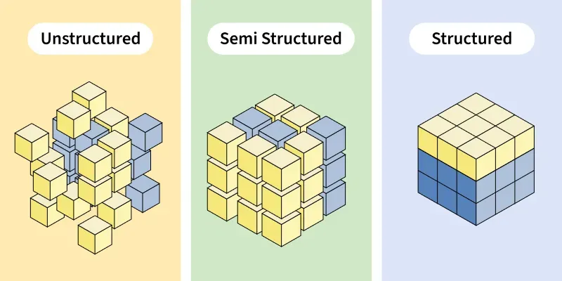
Gambar 5. 1 Perbedaan Jenis Data
(Sumber: Geeksforgeeks)
Selain berdasarkan bentuk, data juga dapat dibedakan berdasarkan sumbernya. Data internal berasal dari dalam organisasi, seperti laporan keuangan atau data operasional. Sementara itu, data eksternal berasal dari luar organisasi, seperti data pasar, tren industri, atau data dari media sosial.
Dalam praktiknya, penggunaan data sering kali melibatkan kombinasi dari berbagai jenis dan sumber. Integrasi data menjadi tantangan tersendiri, karena setiap sumber memiliki karakteristik yang berbeda. Oleh karena itu, diperlukan pendekatan yang sistematis agar data dapat digabungkan dan digunakan secara konsisten.
Pemahaman terhadap jenis dan sumber data menjadi penting, karena akan memengaruhi strategi pengelolaan serta teknik analisis yang digunakan dalam kecerdasan buatan.

Pengumpulan dan Pra-pemrosesan Data
Sebelum data dapat digunakan dalam sistem kecerdasan buatan, diperlukan proses pengumpulan dan pra-pemrosesan. Tahap ini sering kali menjadi bagian yang paling memakan waktu, namun memiliki pengaruh yang sangat besar terhadap kualitas hasil yang diperoleh.
Pengumpulan data dapat dilakukan melalui berbagai cara, seperti sistem transaksi, sensor, survei, atau integrasi dengan platform digital. Dalam era modern, banyak organisasi juga memanfaatkan data dari aplikasi dan layanan online untuk mendapatkan wawasan yang lebih luas.
Setelah data dikumpulkan, langkah berikutnya adalah pra-pemrosesan. Proses ini mencakup berbagai kegiatan, seperti pembersihan data, penanganan nilai yang hilang, serta normalisasi format. Tujuannya adalah memastikan bahwa data yang digunakan dalam analisis berada dalam kondisi yang siap digunakan.
Pra-pemrosesan juga melibatkan transformasi data agar sesuai dengan kebutuhan model. Misalnya, data teks mungkin perlu diubah menjadi representasi numerik, sementara data kategori perlu dikodekan dalam bentuk tertentu. Tahap ini sangat penting karena model kecerdasan buatan umumnya bekerja dengan data dalam bentuk numerik.
Kesalahan dalam tahap pra-pemrosesan dapat berdampak besar terhadap hasil analisis. Oleh karena itu, tahap ini tidak dapat diabaikan, meskipun sering kali kurang mendapatkan perhatian dibandingkan dengan pengembangan model

Penyimpanan Data: Database, Data Warehouse, dan Data Lake
Seiring dengan meningkatnya volume data, kebutuhan akan sistem penyimpanan yang efektif menjadi semakin penting. Dalam konteks ini, terdapat beberapa pendekatan utama yang digunakan dalam pengelolaan data, yaitu database, data warehouse, dan data lake.
Database merupakan sistem penyimpanan data yang digunakan untuk mendukung operasi sehari-hari. Data dalam database biasanya bersifat terstruktur dan digunakan untuk transaksi yang membutuhkan kecepatan dan konsistensi tinggi. Contohnya adalah sistem perbankan atau aplikasi e-commerce.
Berbeda dengan database, data warehouse dirancang untuk mendukung analisis. Data dalam data warehouse biasanya telah melalui proses integrasi dan pembersihan, sehingga siap digunakan untuk pelaporan dan pengambilan keputusan. Struktur yang digunakan juga dioptimalkan untuk query analitis.
Sementara itu, data lake menawarkan pendekatan yang lebih fleksibel. Dalam data lake, data disimpan dalam bentuk aslinya, baik terstruktur maupun tidak terstruktur. Pendekatan ini memungkinkan organisasi untuk menyimpan data dalam jumlah besar tanpa harus langsung menentukan penggunaannya.
Masing-masing pendekatan memiliki kelebihan dan keterbatasan. Dalam banyak kasus, organisasi menggunakan kombinasi dari ketiganya untuk memenuhi kebutuhan yang berbeda. Pemilihan arsitektur yang tepat menjadi faktor penting dalam mendukung implementasi kecerdasan buatan dan business intelligence.

ETL/ELT dan Integrasi Data
Dalam lingkungan yang memiliki banyak sumber data, integrasi menjadi salah satu tantangan utama. Data yang tersebar perlu dikumpulkan dan disatukan agar dapat memberikan gambaran yang utuh. Untuk tujuan ini, digunakan proses yang dikenal sebagai ETL (Extract, Transform, Load).
ETL terdiri dari tiga tahap utama. Tahap pertama adalah extract, yaitu proses mengambil data dari berbagai sumber. Tahap kedua adalah transform, di mana data diolah agar sesuai dengan format yang diinginkan. Tahap terakhir adalah load, yaitu memasukkan data ke dalam sistem penyimpanan, seperti data warehouse.
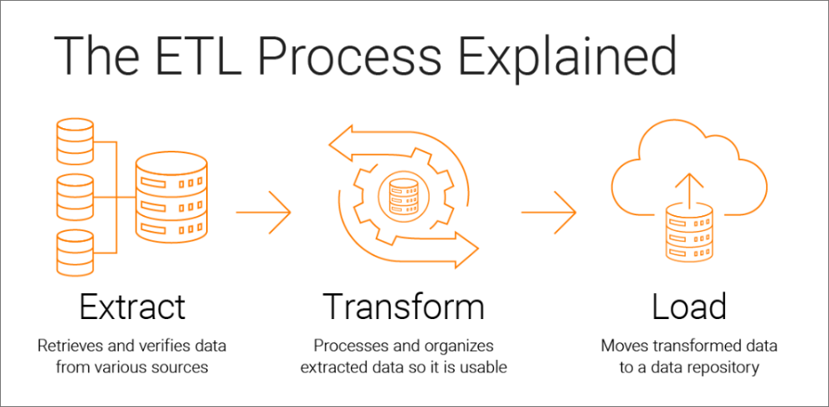
Gambar 5. 2 Proses ETL (Sumber: Binar)
Dalam beberapa kasus, pendekatan yang digunakan adalah ELT, di mana proses transformasi dilakukan setelah data dimasukkan ke dalam sistem penyimpanan. Pendekatan ini menjadi semakin populer seiring dengan meningkatnya kemampuan komputasi modern.
Integrasi data tidak hanya bersifat teknis, tetapi juga melibatkan aspek konseptual. Data dari berbagai sumber sering kali memiliki definisi yang berbeda, sehingga diperlukan standardisasi agar dapat digunakan secara konsisten.
Dalam konteks kecerdasan buatan, integrasi data yang baik memungkinkan model untuk belajar dari berbagai perspektif. Hal ini pada akhirnya meningkatkan kualitas analisis dan keputusan yang dihasilkan.

Kualitas Data dan Tata Kelola Data
Kualitas data merupakan faktor yang sangat menentukan dalam keberhasilan implementasi kecerdasan buatan. Data yang tidak akurat, tidak lengkap, atau tidak konsisten dapat menghasilkan analisis yang menyesatkan. Oleh karena itu, menjaga kualitas data menjadi prioritas utama.
Beberapa aspek yang sering digunakan untuk menilai kualitas data meliputi akurasi, kelengkapan, konsistensi, dan relevansi. Data yang berkualitas tinggi memungkinkan sistem kecerdasan buatan untuk menghasilkan hasil yang lebih dapat dipercaya.
Selain kualitas, aspek tata kelola data (data governance) juga menjadi semakin penting. Tata kelola data mencakup kebijakan dan prosedur yang mengatur bagaimana data dikumpulkan, disimpan, dan digunakan. Hal ini termasuk aspek keamanan, privasi, serta kepatuhan terhadap regulasi.
Dalam era digital, data tidak hanya menjadi aset, tetapi juga tanggung jawab. Organisasi perlu memastikan bahwa penggunaan data dilakukan secara etis dan sesuai dengan aturan yang berlaku. Kegagalan dalam mengelola data tidak hanya berdampak pada kualitas analisis, tetapi juga dapat menimbulkan risiko hukum dan reputasi.
Dengan memahami pentingnya kualitas dan tata kelola data, kecerdasan buatan dapat dikembangkan dengan dasar yang lebih kuat dan berkelanjutan.

BAB 6
PENGANTAR
BUSINESS INTELLIGENCE

Definisi dan Perkembangan Business Intelligence
Dalam era di mana data menjadi bagian tak terpisahkan dari aktivitas organisasi, kebutuhan untuk mengolah dan memahami data semakin meningkat. Business Intelligence (BI) muncul sebagai pendekatan yang memungkinkan organisasi mengubah data menjadi informasi yang bermakna dan dapat digunakan dalam pengambilan keputusan.
Secara umum, Business Intelligence dapat dipahami sebagai serangkaian proses, teknologi, dan alat yang digunakan untuk mengumpulkan, mengolah, menganalisis, dan menyajikan data. Tujuan utama dari BI adalah membantu organisasi dalam memahami kondisi yang terjadi, sehingga keputusan yang diambil menjadi lebih terarah dan berbasis data.
Perkembangan BI tidak terjadi secara instan. Pada tahap awal, organisasi lebih banyak bergantung pada laporan manual yang disusun secara berkala. Seiring dengan meningkatnya kompleksitas data, pendekatan ini mulai dianggap tidak memadai. Munculnya sistem komputerisasi memungkinkan proses pelaporan dilakukan secara lebih cepat, namun masih bersifat statis.
Selanjutnya, BI berkembang menjadi sistem yang lebih dinamis. Pengguna tidak hanya menerima laporan, tetapi juga dapat melakukan eksplorasi data secara mandiri. Dashboard interaktif dan visualisasi data menjadi bagian penting dalam tahap ini, karena memungkinkan informasi disajikan dalam bentuk yang lebih mudah dipahami.
Saat ini, BI terus berkembang dengan memanfaatkan teknologi yang lebih canggih, termasuk integrasi dengan kecerdasan buatan. Perkembangan ini menunjukkan bahwa BI bukan sekadar alat pelaporan, tetapi telah menjadi bagian strategis dalam pengelolaan organisasi.

Komponen Utama Business Intelligence
Business Intelligence tidak berdiri sebagai satu sistem tunggal, melainkan terdiri dari beberapa komponen yang saling terhubung. Salah satu komponen utama adalah sumber data, yang dapat berasal dari berbagai sistem operasional, baik internal maupun eksternal.
Data yang berasal dari berbagai sumber tersebut kemudian diproses melalui mekanisme integrasi, seperti ETL atau ELT, untuk memastikan bahwa data memiliki format yang konsisten. Hasil dari proses ini biasanya disimpan dalam data warehouse, yang berfungsi sebagai pusat penyimpanan data untuk keperluan analisis.
Di atas data warehouse, terdapat lapisan analisis yang memungkinkan pengguna untuk melakukan query dan eksplorasi data. Pada tahap ini, berbagai teknik analisis digunakan untuk menghasilkan informasi yang relevan.
Komponen berikutnya adalah visualisasi dan pelaporan. Informasi yang telah diolah perlu disajikan dalam bentuk yang mudah dipahami, seperti grafik, tabel, atau dashboard interaktif. Penyajian yang baik akan membantu pengguna dalam memahami data secara lebih cepat.
Selain aspek teknis, terdapat pula komponen yang berkaitan dengan pengguna. Keberhasilan implementasi BI sangat bergantung pada kemampuan pengguna dalam memanfaatkan sistem yang tersedia. Oleh karena itu, faktor seperti pelatihan dan budaya organisasi juga menjadi bagian penting dalam ekosistem BI.

Data Warehouse, Data Mart, dan OLAP
Dalam lingkungan Business Intelligence, pengelolaan data menjadi salah satu aspek yang paling krusial. Data warehouse merupakan komponen utama yang digunakan untuk menyimpan data yang telah diintegrasikan dari berbagai sumber. Data dalam data warehouse biasanya bersifat historis dan digunakan untuk analisis jangka panjang.
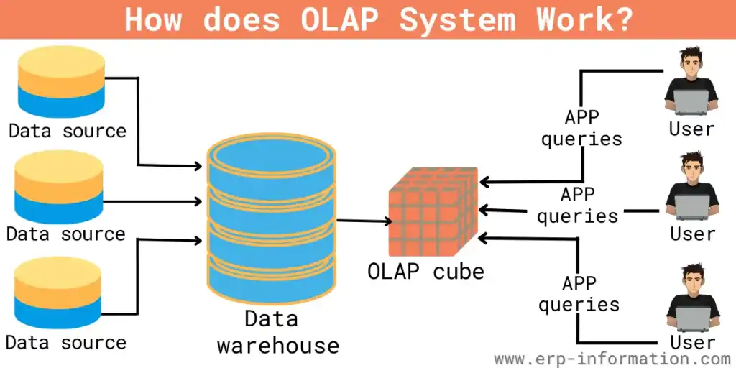
Gambar 6. 1 Cara kerja Sumber Data, Data Warehouse, dan OLAP (Sumber: ERP Information)
Data warehouse dirancang untuk mendukung query analitis yang kompleks. Struktur yang digunakan berbeda dengan database operasional, karena dioptimalkan untuk membaca data dalam jumlah besar, bukan untuk transaksi.
Selain data warehouse, terdapat pula konsep data mart, yaitu subset dari data warehouse yang difokuskan pada kebutuhan tertentu. Misalnya, sebuah organisasi dapat memiliki data mart khusus untuk departemen pemasaran atau keuangan. Pendekatan ini memungkinkan analisis dilakukan secara lebih spesifik dan efisien.
OLAP (Online Analytical Processing) merupakan teknologi yang digunakan untuk menganalisis data dalam berbagai dimensi. Dengan OLAP, pengguna dapat melihat data dari berbagai perspektif, misalnya berdasarkan waktu, lokasi, atau kategori produk. Kemampuan ini sangat membantu dalam memahami pola dan tren yang tidak terlihat secara langsung.
Ketiga komponen ini data warehouse, data mart, dan OLAP membentuk fondasi yang kuat bagi sistem Business Intelligence. Tanpa pengelolaan data yang baik, sulit bagi organisasi untuk memperoleh wawasan yang akurat.

Dashboard dan Visualisasi Data
Salah satu tujuan utama dari Business Intelligence adalah menyajikan informasi dalam bentuk yang mudah dipahami. Dalam konteks ini, dashboard dan visualisasi data memainkan peran yang sangat penting.
Dashboard merupakan tampilan yang menyajikan berbagai indikator kinerja dalam satu layar. Informasi yang ditampilkan biasanya bersifat ringkas, namun memberikan gambaran yang jelas mengenai kondisi yang sedang terjadi. Dashboard memungkinkan pengguna untuk memantau kinerja secara real-time atau hampir real-time.
Visualisasi data membantu dalam mengubah angka-angka yang kompleks menjadi bentuk yang lebih intuitif. Grafik, diagram, dan peta merupakan contoh visualisasi yang sering digunakan. Dengan visualisasi yang tepat, pola dan tren dalam data dapat lebih mudah dikenali.
Namun, visualisasi yang baik tidak hanya bergantung pada tampilan, tetapi juga pada pemilihan data yang tepat. Terlalu banyak informasi justru dapat membingungkan pengguna. Oleh karena itu, diperlukan keseimbangan antara kelengkapan dan kesederhanaan.
Dalam praktiknya, dashboard dan visualisasi data menjadi alat komunikasi antara sistem dan pengguna. Informasi yang disajikan tidak hanya harus akurat, tetapi juga relevan dan mudah dipahami.

BI dalam Pengambilan Keputusan
Salah satu alasan utama organisasi mengadopsi Business Intelligence adalah untuk meningkatkan kualitas pengambilan keputusan. Dalam lingkungan yang kompleks dan dinamis, keputusan yang diambil berdasarkan intuisi saja sering kali tidak cukup.
BI memungkinkan organisasi untuk melihat data secara menyeluruh, sehingga keputusan dapat didasarkan pada fakta yang tersedia. Informasi yang dihasilkan dari BI membantu dalam memahami apa yang telah terjadi, mengapa hal tersebut terjadi, dan bagaimana kondisi saat ini.
Namun, BI tradisional cenderung bersifat deskriptif, yaitu berfokus pada analisis masa lalu. Meskipun informasi ini penting, sering kali diperlukan pendekatan yang lebih proaktif. Organisasi tidak hanya perlu memahami kondisi saat ini, tetapi juga mengantisipasi perubahan yang mungkin terjadi.
Dalam konteks ini, BI menjadi bagian dari proses pengambilan keputusan yang lebih luas. BI menyediakan informasi, tetapi keputusan akhir tetap berada di tangan manusia. Oleh karena itu, integrasi antara sistem dan pemahaman manusia menjadi kunci keberhasilan.
Perkembangan selanjutnya menunjukkan bahwa BI mulai bertransformasi menjadi lebih adaptif, terutama dengan integrasi teknologi seperti kecerdasan buatan. Hal ini membuka peluang untuk meningkatkan kemampuan BI dalam mendukung keputusan yang lebih kompleks.

Tantangan Implementasi Business Intelligence
Meskipun Business Intelligence menawarkan berbagai manfaat, implementasinya tidak selalu berjalan dengan mudah. Salah satu tantangan utama adalah kualitas data. Data yang tidak akurat atau tidak konsisten dapat mengurangi kepercayaan terhadap sistem BI.
Selain itu, integrasi data dari berbagai sumber juga menjadi tantangan tersendiri. Perbedaan format dan definisi data dapat menyulitkan proses penggabungan. Tanpa integrasi yang baik, informasi yang dihasilkan dapat menjadi tidak konsisten.
Tantangan lain berkaitan dengan pengguna. Tidak semua pengguna memiliki kemampuan untuk memahami dan memanfaatkan data secara efektif. Oleh karena itu, diperlukan pelatihan dan pendekatan yang sesuai agar BI dapat digunakan secara optimal.
Aspek teknologi juga menjadi perhatian. Implementasi BI memerlukan infrastruktur yang memadai, baik dari segi perangkat keras maupun perangkat lunak. Biaya yang diperlukan dapat menjadi kendala, terutama bagi organisasi dengan sumber daya terbatas.
Terakhir, terdapat tantangan dalam hal budaya organisasi. Pengambilan keputusan berbasis data memerlukan perubahan pola pikir. Organisasi perlu membangun budaya yang menghargai data sebagai dasar dalam pengambilan keputusan.
Dengan memahami berbagai tantangan ini, implementasi Business Intelligence dapat dilakukan dengan pendekatan yang lebih realistis dan terencana.

BAB 7
INTEGRASI KECERDASAN BUATAN DALAM BUSINESS INTELLIGENCE

Konvergensi Kecerdasan Buatan dan Business Intelegence
Perkembangan teknologi dalam beberapa dekade terakhir menunjukkan adanya pergeseran dalam cara organisasi memanfaatkan data. Jika sebelumnya Business Intelligence berfokus pada penyajian informasi berdasarkan data historis, maka saat ini pendekatan tersebut mulai mengalami transformasi melalui integrasi dengan kecerdasan buatan.
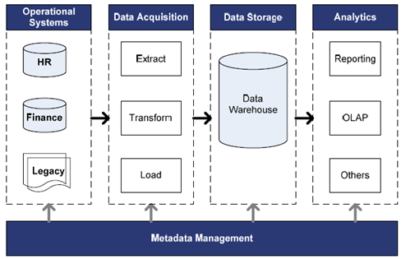
Gambar 7. 1 Arsitektur Sistem Business Intelligence Secara Umum (Sumber: Niu,2009)
Konvergensi antara kecerdasan buatan (AI) dan Business Intelligence (BI) tidak terjadi secara tiba-tiba, melainkan merupakan hasil dari kebutuhan akan sistem yang tidak hanya mampu menjelaskan apa yang telah terjadi, tetapi juga mampu memberikan wawasan mengenai apa yang mungkin terjadi di masa depan. Dalam konteks ini, BI menyediakan fondasi berupa data yang terstruktur, sementara AI memberikan kemampuan analisis yang lebih adaptif dan prediktif.
Integrasi ini pada dasarnya mengubah peran BI dari sekadar alat pelaporan menjadi sistem yang lebih cerdas. Pengguna tidak lagi hanya melihat data dalam bentuk laporan atau dashboard, tetapi juga memperoleh rekomendasi dan prediksi yang dihasilkan secara otomatis. Dengan demikian, proses pengambilan keputusan menjadi lebih cepat dan berbasis pada analisis yang lebih mendalam.
Konvergensi ini juga mencerminkan perubahan paradigma dalam pemanfaatan teknologi. Data tidak lagi dipandang sebagai arsip, melainkan sebagai aset strategis yang dapat memberikan keunggulan kompetitif. Dalam kondisi persaingan yang semakin ketat, kemampuan untuk mengolah data secara cerdas menjadi salah satu faktor penentu keberhasilan organisasi.

Deskriptif, Prediktif, dan Prespektif Analitik
Dalam memahami integrasi AI dan BI, penting untuk melihat evolusi analitik yang digunakan dalam organisasi. Secara umum, analitik dapat dibedakan menjadi tiga kategori utama: descriptive, predictive, dan prescriptive.
Descriptive analytics merupakan pendekatan yang berfokus pada analisis data historis. Pertanyaan utama yang dijawab adalah “apa yang telah terjadi”. BI tradisional banyak beroperasi pada level ini, dengan menghasilkan laporan dan dashboard yang menggambarkan kondisi masa lalu.
Predictive analytics melangkah lebih jauh dengan mencoba menjawab pertanyaan “apa yang mungkin terjadi”. Dengan memanfaatkan teknik machine learning, sistem dapat mengenali pola dalam data dan menghasilkan prediksi mengenai kejadian di masa depan. Pendekatan ini memungkinkan organisasi untuk lebih proaktif dalam menghadapi perubahan.
Prescriptive analytics merupakan tahap yang lebih lanjut, di mana sistem tidak hanya memberikan prediksi, tetapi juga rekomendasi tindakan. Pertanyaan yang dijawab adalah “apa yang sebaiknya dilakukan”. Pada tahap ini, AI memainkan peran yang sangat penting, karena melibatkan analisis yang lebih kompleks serta pertimbangan berbagai kemungkinan.
Ketiga jenis analitik ini tidak berdiri sendiri, melainkan saling melengkapi. Integrasi antara BI dan AI memungkinkan organisasi untuk bergerak dari sekadar memahami masa lalu menuju kemampuan untuk mengantisipasi dan merespons masa depan secara lebih efektif.

AI-Driven Analytics dalam Bisnis
AI-driven analytics merupakan pendekatan di mana kecerdasan buatan digunakan secara langsung dalam proses analisis data. Dalam pendekatan ini, sistem tidak hanya berfungsi sebagai alat bantu, tetapi juga sebagai komponen aktif yang mampu menghasilkan insight secara otomatis.
Salah satu keunggulan utama dari AI-driven analytics adalah kemampuannya dalam menangani data dalam jumlah besar dengan kompleksitas tinggi. Sistem dapat memproses berbagai variabel secara simultan dan menemukan pola yang sulit dikenali oleh manusia.
Selain itu, AI-driven analytics memungkinkan analisis dilakukan secara real-time. Dalam lingkungan bisnis yang dinamis, kemampuan untuk memperoleh informasi secara cepat menjadi sangat penting. Keputusan yang diambil berdasarkan informasi yang terlambat dapat kehilangan relevansinya.
Pendekatan ini juga mengurangi ketergantungan pada analisis manual. Proses yang sebelumnya memerlukan waktu dan tenaga yang besar dapat dilakukan secara otomatis, sehingga meningkatkan efisiensi. Namun demikian, peran manusia tetap penting dalam menginterpretasikan hasil dan menentukan langkah strategis.
Dengan demikian, AI-driven analytics tidak menggantikan peran manusia, tetapi memperkuat kemampuan dalam memahami dan memanfaatkan data.

Prediksi, Segmentasi, dan Deteksi Anomali
Integrasi AI dalam BI memungkinkan penerapan berbagai teknik analisis lanjutan yang sebelumnya sulit dilakukan secara manual. Tiga di antaranya yang paling umum digunakan adalah prediksi, segmentasi, dan deteksi anomali.
Prediksi digunakan untuk memperkirakan kejadian di masa depan berdasarkan data historis. Contohnya adalah prediksi penjualan, permintaan produk, atau perilaku pelanggan. Dengan prediksi yang akurat, organisasi dapat merencanakan strategi dengan lebih baik.
Segmentasi bertujuan untuk mengelompokkan data ke dalam kategori tertentu berdasarkan karakteristik yang dimiliki. Dalam konteks bisnis, segmentasi pelanggan memungkinkan perusahaan untuk memahami kebutuhan masing-masing kelompok dan menyusun strategi yang lebih tepat sasaran.
Sementara itu, deteksi anomali digunakan untuk mengidentifikasi pola yang tidak biasa dalam data. Teknik ini sangat penting dalam berbagai aplikasi, seperti deteksi kecurangan dalam transaksi keuangan atau identifikasi kesalahan dalam sistem operasional.
Ketiga teknik ini menunjukkan bagaimana AI dapat meningkatkan kemampuan BI dalam menghasilkan wawasan yang lebih mendalam. Informasi yang dihasilkan tidak hanya bersifat deskriptif, tetapi juga memberikan nilai tambah yang signifikan.

Otomasi Insight dan Pengambilan Keputusan
Salah satu dampak paling signifikan dari integrasi AI dalam BI adalah munculnya konsep otomatisasi insight. Dalam pendekatan ini, sistem tidak hanya menyajikan data, tetapi juga secara aktif mencari pola dan menghasilkan kesimpulan yang relevan.
Otomatisasi insight memungkinkan pengguna untuk memperoleh informasi tanpa harus melakukan analisis secara manual. Sistem dapat mengidentifikasi tren, perubahan, atau anomali, kemudian menyajikannya dalam bentuk yang mudah dipahami.
Lebih jauh lagi, beberapa sistem telah mampu memberikan rekomendasi tindakan secara langsung. Hal ini dikenal sebagai automated decision support, di mana sistem membantu pengguna dalam menentukan langkah yang sebaiknya diambil.
Namun, penting untuk dipahami bahwa otomatisasi tidak berarti menggantikan sepenuhnya peran manusia. Keputusan strategis tetap memerlukan pertimbangan yang lebih luas, termasuk aspek yang tidak dapat diukur secara kuantitatif. Oleh karena itu, hubungan antara manusia dan sistem harus bersifat kolaboratif.
Dengan pendekatan yang tepat, otomatisasi insight dapat meningkatkan efisiensi sekaligus kualitas pengambilan keputusan dalam organisasi.

Nilai Strategis Integrasi AI dan BI
Integrasi antara kecerdasan buatan dan Business Intelligence pada akhirnya memberikan nilai strategis yang signifikan bagi organisasi. Salah satu nilai utama adalah kemampuan untuk mengambil keputusan secara lebih cepat dan akurat.
Selain itu, integrasi ini memungkinkan organisasi untuk menjadi lebih adaptif terhadap perubahan. Dengan kemampuan prediksi dan analisis real-time, organisasi dapat merespons dinamika pasar dengan lebih efektif.
Nilai strategis lainnya adalah peningkatan efisiensi operasional. Proses yang sebelumnya memerlukan banyak sumber daya dapat diotomatisasi, sehingga memungkinkan organisasi untuk fokus pada aktivitas yang memiliki nilai tambah lebih tinggi.
Dalam jangka panjang, integrasi AI dan BI juga berkontribusi terhadap inovasi. Data yang diolah secara cerdas dapat membuka peluang baru yang sebelumnya tidak terlihat. Hal ini memberikan keunggulan kompetitif yang sulit ditiru.
Dengan demikian, integrasi AI dan BI bukan sekadar tren teknologi, tetapi merupakan transformasi dalam cara organisasi memanfaatkan data. Organisasi yang mampu mengadopsi pendekatan ini dengan baik akan memiliki posisi yang lebih kuat dalam menghadapi tantangan di masa depan.

BAB 8
IMPLEMENTASI KECERDASAN BUATAN DALAM BERBAGAI SEKTOR

Pengantar Implementasi AI dalam Praktik
Setelah memahami konsep, teknik, serta integrasi kecerdasan buatan dengan Business Intelligence, langkah berikutnya adalah melihat bagaimana teknologi tersebut diterapkan dalam berbagai sektor. Implementasi AI tidak lagi terbatas pada laboratorium atau perusahaan teknologi besar, tetapi telah menjadi bagian dari aktivitas sehari-hari dalam berbagai industri.
Penerapan AI dalam praktik menunjukkan bahwa nilai dari teknologi ini tidak hanya terletak pada kemampuannya dalam mengolah data, tetapi juga pada dampaknya terhadap efisiensi, kualitas layanan, dan pengambilan keputusan. Setiap sektor memiliki kebutuhan dan karakteristik yang berbeda, sehingga pendekatan implementasi AI juga bervariasi.
Dalam banyak kasus, AI tidak bekerja secara terpisah, melainkan terintegrasi dengan sistem yang sudah ada, termasuk Business Intelligence. Integrasi ini memungkinkan organisasi untuk tidak hanya memahami data, tetapi juga memanfaatkannya secara lebih strategis.
Bab ini membahas beberapa sektor utama yang telah mengadopsi AI, dengan fokus pada bagaimana teknologi tersebut digunakan serta manfaat yang dihasilkan.

AI dalam Sektor Keuangan
Sektor keuangan merupakan salah satu bidang yang paling awal mengadopsi kecerdasan buatan. Hal ini tidak terlepas dari karakteristik sektor ini yang sangat bergantung pada data serta kebutuhan akan kecepatan dan akurasi dalam pengambilan keputusan.
Salah satu penerapan utama AI dalam sektor keuangan adalah deteksi kecurangan (fraud detection). Dengan memanfaatkan teknik machine learning, sistem dapat mengenali pola transaksi yang tidak biasa dan memberikan peringatan secara otomatis. Pendekatan ini secara signifikan meningkatkan kemampuan dalam mencegah kerugian akibat aktivitas ilegal.
Selain itu, AI juga digunakan dalam penilaian risiko kredit. Sistem dapat menganalisis berbagai faktor untuk menentukan kelayakan kredit seseorang, sehingga proses yang sebelumnya memerlukan waktu lama dapat dilakukan dengan lebih cepat dan objektif.
Dalam layanan pelanggan, AI hadir dalam bentuk chatbot dan virtual assistant yang mampu memberikan respons secara real-time. Hal ini meningkatkan efisiensi sekaligus memberikan pengalaman yang lebih baik bagi nasabah.
Integrasi AI dengan BI dalam sektor keuangan memungkinkan analisis dilakukan secara lebih mendalam, sehingga organisasi dapat mengambil keputusan yang lebih strategis dalam mengelola risiko dan peluang.

AI dalam Bidang Pemasaran dan Penjualan
Dalam bidang pemasaran dan penjualan, pemahaman terhadap pelanggan menjadi faktor yang sangat penting. Kecerdasan buatan memberikan kemampuan untuk menganalisis perilaku pelanggan secara lebih mendalam, sehingga strategi yang diterapkan dapat lebih tepat sasaran.
Salah satu penerapan yang paling umum adalah sistem rekomendasi produk. Dengan menganalisis riwayat pembelian dan interaksi pelanggan, sistem dapat menyarankan produk yang relevan. Pendekatan ini tidak hanya meningkatkan penjualan, tetapi juga meningkatkan kepuasan pelanggan.
AI juga digunakan dalam analisis sentimen, di mana sistem menganalisis opini pelanggan berdasarkan data dari media sosial atau ulasan produk. Informasi ini membantu perusahaan dalam memahami persepsi pasar terhadap produk atau layanan yang ditawarkan.
Dalam konteks penjualan, AI dapat digunakan untuk memprediksi peluang penjualan (sales forecasting) serta mengidentifikasi pelanggan potensial. Dengan demikian, tim penjualan dapat fokus pada strategi yang lebih efektif.
Integrasi AI dengan BI memungkinkan data pelanggan diolah menjadi insight yang dapat langsung digunakan dalam pengambilan keputusan pemasaran.

AI dalam Sektor Manufaktur dan Logistik
Sektor manufaktur dan logistik menghadapi tantangan dalam hal efisiensi operasional dan pengelolaan rantai pasok. Kecerdasan buatan memberikan solusi melalui otomatisasi dan analisis prediktif.
Dalam manufaktur, AI digunakan untuk predictive maintenance, yaitu memprediksi kapan suatu mesin akan mengalami kerusakan. Dengan pendekatan ini, perawatan dapat dilakukan sebelum terjadi gangguan, sehingga mengurangi downtime dan biaya perbaikan.
Selain itu, AI juga digunakan dalam pengendalian kualitas. Sistem computer vision dapat mendeteksi cacat produk secara otomatis, sehingga meningkatkan konsistensi kualitas.
Dalam logistik, AI membantu dalam optimasi rute pengiriman serta manajemen inventori. Sistem dapat menganalisis berbagai faktor, seperti permintaan dan kondisi lalu lintas, untuk menentukan rute yang paling efisien.
Integrasi dengan BI memungkinkan organisasi untuk memantau kinerja operasional secara real-time, sehingga keputusan dapat diambil dengan lebih cepat dan tepat.

AI dalam Sektor Kesehatan dan Pendidikan
Dalam sektor kesehatan, kecerdasan buatan memiliki potensi yang sangat besar dalam meningkatkan kualitas layanan. Salah satu penerapan utama adalah dalam diagnosis medis, di mana sistem dapat membantu dokter dalam menganalisis hasil pemeriksaan, seperti citra radiologi.
AI juga digunakan dalam pengelolaan data pasien, memungkinkan analisis yang lebih komprehensif terhadap riwayat kesehatan. Hal ini mendukung pengambilan keputusan yang lebih akurat dalam perawatan pasien.
Di bidang pendidikan, AI digunakan untuk menciptakan sistem pembelajaran yang lebih adaptif. Sistem dapat menyesuaikan materi pembelajaran berdasarkan kemampuan dan kebutuhan masing-masing siswa. Pendekatan ini membantu meningkatkan efektivitas proses belajar.
Selain itu, AI juga digunakan dalam analisis kinerja siswa, sehingga pendidik dapat mengidentifikasi area yang memerlukan perhatian lebih.
Integrasi AI dengan BI dalam kedua sektor ini memungkinkan pengambilan keputusan yang lebih berbasis data, baik dalam konteks layanan kesehatan maupun pengelolaan pendidikan.

AI dalam Layanan Pelanggan
Layanan pelanggan merupakan salah satu area di mana kecerdasan buatan memberikan dampak yang signifikan. Dengan meningkatnya ekspektasi pelanggan terhadap layanan yang cepat dan responsif, organisasi perlu mengadopsi teknologi yang mampu memenuhi kebutuhan tersebut.
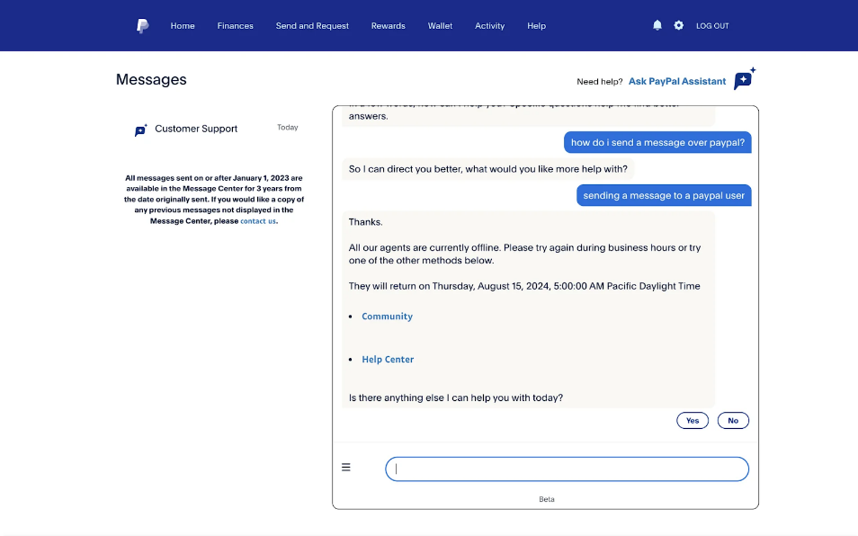
Gambar 8. 1 Contoh Penggunaan Chatbot pada Layanan Pelanggan (Sumber: Eleken)
Chatbot dan virtual assistant menjadi salah satu bentuk implementasi AI yang paling umum. Sistem ini mampu menangani pertanyaan pelanggan secara otomatis, sehingga mengurangi beban kerja staf dan meningkatkan kecepatan layanan.
Selain itu, AI juga digunakan untuk menganalisis interaksi pelanggan, sehingga organisasi dapat memahami kebutuhan dan preferensi pelanggan dengan lebih baik. Informasi ini dapat digunakan untuk meningkatkan kualitas layanan serta mengembangkan strategi yang lebih efektif.
Dalam beberapa kasus, AI juga digunakan untuk memprediksi kebutuhan pelanggan sebelum mereka mengungkapkannya. Pendekatan ini memungkinkan organisasi untuk memberikan layanan yang lebih proaktif.
Dengan dukungan BI, data interaksi pelanggan dapat diolah menjadi insight yang membantu organisasi dalam meningkatkan pengalaman pelanggan secara keseluruhan

Peluang dan Tantangan Implementasi Lintas Sektor
Meskipun kecerdasan buatan menawarkan berbagai peluang, implementasinya tidak lepas dari tantangan. Salah satu peluang utama adalah kemampuan untuk meningkatkan efisiensi dan inovasi di berbagai sektor. Organisasi yang mampu memanfaatkan AI dengan baik dapat memperoleh keunggulan kompetitif yang signifikan.
Namun, terdapat pula berbagai tantangan yang perlu diperhatikan. Salah satunya adalah keterbatasan data, baik dari segi kualitas maupun ketersediaan. Selain itu, implementasi AI memerlukan investasi yang tidak sedikit, baik dalam hal teknologi maupun sumber daya manusia.
Tantangan lain berkaitan dengan aspek etika dan regulasi. Penggunaan data dalam skala besar menimbulkan pertanyaan mengenai privasi dan keamanan. Oleh karena itu, organisasi perlu memastikan bahwa implementasi AI dilakukan secara bertanggung jawab.
Selain itu, terdapat pula tantangan dalam hal kesiapan organisasi. Adopsi AI tidak hanya memerlukan teknologi, tetapi juga perubahan budaya dan pola pikir. Tanpa dukungan dari seluruh elemen organisasi, implementasi AI sulit untuk berhasil.
Dengan memahami peluang dan tantangan ini, organisasi dapat merancang strategi yang lebih efektif dalam mengadopsi kecerdasan buatan.

BAB 9
STUDI KASUS IMPLEMENTASI KECERDASAN BUATAN DAN BUSINESS INTELLIGENCE

Kerangka Analisis Studi Kasus
Dalam memahami implementasi kecerdasan buatan dan Business Intelligence secara lebih mendalam, studi kasus menjadi pendekatan yang sangat penting. Melalui studi kasus, pembaca tidak hanya memahami konsep secara teoritis, tetapi juga melihat bagaimana konsep tersebut diterapkan dalam situasi nyata.
Agar analisis dilakukan secara sistematis, diperlukan kerangka yang jelas. Dalam buku ini, setiap studi kasus akan dianalisis berdasarkan beberapa komponen utama, yaitu:
- Latar belakang permasalahan
Menjelaskan konteks dan kebutuhan yang dihadapi organisasi.
- Jenis data yang digunakan
Mengidentifikasi sumber, bentuk, dan karakteristik data.
- Pendekatan AI dan BI yang diterapkan
Menjelaskan metode atau teknik yang digunakan dalam analisis.
- Proses implementasi
Menggambarkan alur kerja dari pengumpulan data hingga menghasilkan insight.
- Hasil dan manfaat
Menunjukkan dampak dari implementasi terhadap organisasi.
- Tantangan dan pembelajaran
Mengidentifikasi kendala yang dihadapi serta pelajaran yang dapat diambil.
Dengan kerangka ini, setiap studi kasus dapat dianalisis secara konsisten, sehingga memudahkan pembaca dalam memahami pola implementasi yang berbeda.

Studi Kasus Prediksi Penjualan
Dalam sektor ritel, kemampuan untuk memprediksi penjualan merupakan faktor penting dalam perencanaan bisnis. Sebuah perusahaan ritel menghadapi masalah dalam mengelola stok barang karena permintaan yang tidak stabil. Akibatnya, sering terjadi kelebihan stok pada produk tertentu dan kekurangan pada produk lainnya.
Untuk mengatasi masalah ini, perusahaan mengumpulkan data historis penjualan, data musiman, serta data promosi. Data tersebut kemudian diintegrasikan ke dalam sistem Business Intelligence untuk menghasilkan laporan dan visualisasi.
Selanjutnya, teknik machine learning digunakan untuk membangun model prediksi penjualan. Model ini menganalisis pola dalam data historis dan menghasilkan estimasi permintaan di masa depan.
Hasil dari implementasi ini menunjukkan peningkatan akurasi dalam perencanaan stok. Perusahaan dapat mengurangi biaya penyimpanan serta menghindari kehilangan penjualan akibat kekurangan barang.
Namun, tantangan yang dihadapi meliputi kualitas data yang tidak konsisten serta perubahan pola permintaan yang sulit diprediksi. Dari kasus ini, dapat dipahami bahwa keberhasilan prediksi sangat bergantung pada kualitas data dan pemilihan model yang tepat.

Studi Kasus Analisis Perilaku Pelanggan
Dalam era digital, pemahaman terhadap perilaku pelanggan menjadi kunci dalam memenangkan persaingan. Sebuah perusahaan e-commerce berupaya meningkatkan engagement dengan memahami pola interaksi pelanggan di platform mereka.
Data yang digunakan mencakup riwayat pembelian, aktivitas pencarian, serta interaksi dengan produk. Data ini diolah dalam sistem BI untuk menghasilkan insight awal mengenai perilaku pelanggan.
Selanjutnya, teknik clustering digunakan untuk melakukan segmentasi pelanggan. Hasil segmentasi menunjukkan bahwa pelanggan dapat dikelompokkan berdasarkan pola pembelian dan preferensi produk.
Dengan informasi ini, perusahaan dapat menyusun strategi pemasaran yang lebih personal. Misalnya, pelanggan dengan minat tertentu akan mendapatkan rekomendasi produk yang sesuai.
Implementasi ini menghasilkan peningkatan tingkat konversi serta kepuasan pelanggan. Namun, tantangan yang muncul adalah menjaga privasi data serta memastikan bahwa segmentasi yang dilakukan tetap relevan seiring waktu.

Studi Kasus Rekomendasi Produk
Sistem rekomendasi merupakan salah satu aplikasi kecerdasan buatan yang paling banyak digunakan dalam bisnis digital. Sebuah platform e-commerce mengimplementasikan sistem rekomendasi untuk meningkatkan penjualan.
Data yang digunakan mencakup riwayat pembelian, penilaian produk, serta interaksi pengguna dengan platform. Data ini kemudian dianalisis menggunakan pendekatan collaborative filtering dan content-based filtering.
Sistem menghasilkan rekomendasi produk yang disesuaikan dengan preferensi masing-masing pengguna. Rekomendasi ini ditampilkan pada halaman utama maupun saat pengguna melakukan pencarian.
Hasil implementasi menunjukkan peningkatan signifikan dalam penjualan serta waktu yang dihabiskan pengguna di platform. Sistem rekomendasi juga membantu pengguna dalam menemukan produk yang relevan.
Namun, tantangan yang dihadapi adalah cold start problem, yaitu kesulitan dalam memberikan rekomendasi untuk pengguna baru yang belum memiliki riwayat interaksi.
Kasus ini menunjukkan bagaimana integrasi AI dan BI dapat menciptakan pengalaman pengguna yang lebih personal sekaligus meningkatkan kinerja bisnis.

Studi Kasus Deteksi Kecurangan
Deteksi kecurangan merupakan salah satu aplikasi kritis dalam sektor keuangan. Sebuah institusi perbankan menghadapi peningkatan kasus transaksi mencurigakan yang sulit dideteksi secara manual.
Data yang digunakan mencakup riwayat transaksi, lokasi, waktu, serta pola aktivitas nasabah. Data ini diintegrasikan dalam sistem BI untuk memantau aktivitas secara real-time.
Selanjutnya, model machine learning digunakan untuk mengidentifikasi pola transaksi yang tidak biasa. Teknik deteksi anomali memungkinkan sistem untuk memberikan peringatan ketika ditemukan aktivitas yang mencurigakan.
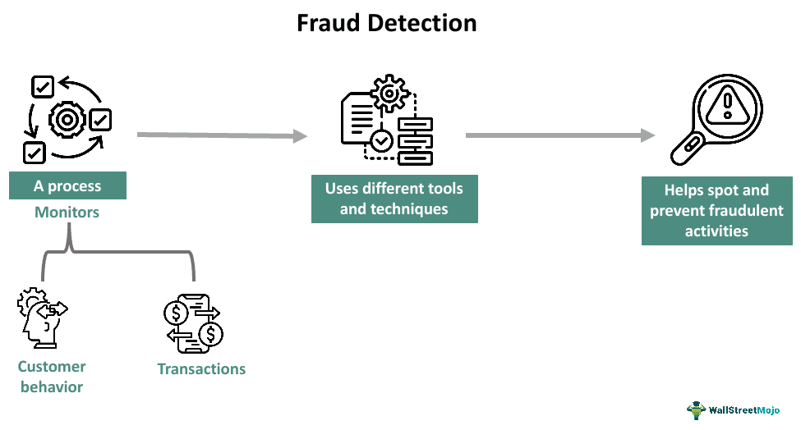
Gambar 9. 1 Alur Mendeteksi Kecurangan di Perbankan
(Sumber: Pivot Payment)
Hasil implementasi menunjukkan peningkatan kemampuan dalam mendeteksi kecurangan secara dini. Hal ini membantu bank dalam mengurangi kerugian serta meningkatkan keamanan sistem.
Namun, tantangan yang dihadapi meliputi tingginya jumlah false positive, yaitu transaksi normal yang dianggap mencurigakan. Oleh karena itu, diperlukan penyesuaian model secara berkelanjutan.
Kasus ini menunjukkan pentingnya keseimbangan antara akurasi dan kepercayaan dalam implementasi AI.

Evaluasi Hasil dan Faktor Keberhasilan
Dari berbagai studi kasus yang telah dibahas, terdapat beberapa faktor yang menentukan keberhasilan implementasi kecerdasan buatan dan Business Intelligence.
Pertama, kualitas data menjadi faktor yang paling mendasar. Tanpa data yang akurat dan relevan, hasil analisis tidak dapat diandalkan. Kedua, pemilihan metode yang tepat sangat memengaruhi kinerja sistem. Tidak semua algoritma cocok untuk setiap permasalahan.
Ketiga, integrasi antara sistem AI dan BI perlu dilakukan dengan baik. Sistem yang terpisah sulit untuk memberikan insight yang optimal. Keempat, kesiapan organisasi juga menjadi faktor penting, termasuk aspek sumber daya manusia dan budaya kerja.
Selain itu, evaluasi yang berkelanjutan diperlukan untuk memastikan bahwa sistem tetap relevan. Perubahan kondisi bisnis dapat memengaruhi kinerja model, sehingga diperlukan penyesuaian secara berkala.
Dengan memahami faktor-faktor ini, organisasi dapat meningkatkan peluang keberhasilan dalam mengimplementasikan AI dan BI.

BAB 10
ETIKA, RISIKO, DAN TATA KELOLA KECERDASAN BUATAN

Etika dalam Kecerdasan Buatan
Seiring dengan semakin luasnya penerapan kecerdasan buatan, muncul pertanyaan yang tidak hanya bersifat teknis, tetapi juga etis. Teknologi yang mampu mengambil keputusan secara otomatis membawa konsekuensi terhadap bagaimana keputusan tersebut memengaruhi manusia.
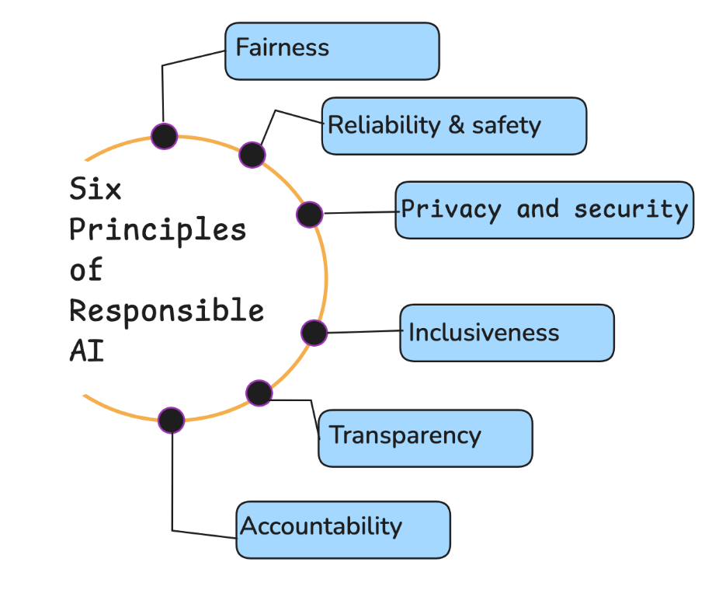
Gambar 10. 1 Enam Etika AI (Sumber: Medium)
Etika dalam kecerdasan buatan berkaitan dengan bagaimana teknologi dikembangkan dan digunakan secara bertanggung jawab. Pertanyaan mendasar yang muncul antara lain: apakah sistem yang dibuat adil, apakah keputusan yang dihasilkan dapat dipertanggungjawabkan, dan sejauh mana manusia tetap memiliki kendali.
Dalam banyak kasus, sistem AI digunakan untuk mendukung keputusan yang berdampak signifikan, seperti dalam penilaian kredit, rekrutmen, atau diagnosis medis. Oleh karena itu, kesalahan dalam sistem tidak hanya bersifat teknis, tetapi juga dapat berdampak pada kehidupan individu.
Pendekatan etis dalam AI tidak hanya berfokus pada hasil, tetapi juga pada proses. Bagaimana data dikumpulkan, bagaimana model dilatih, serta bagaimana hasil disajikan kepada pengguna menjadi bagian penting dalam memastikan bahwa teknologi digunakan secara bertanggung jawab.
Dengan demikian, etika bukan sekadar tambahan dalam pengembangan AI, melainkan bagian integral yang harus dipertimbangkan sejak awal.

Bias Algoritma dan Fairness
Salah satu isu utama dalam kecerdasan buatan adalah bias algoritma. Bias dapat muncul ketika data yang digunakan dalam pelatihan tidak merepresentasikan kondisi secara adil. Akibatnya, sistem dapat menghasilkan keputusan yang menguntungkan atau merugikan kelompok tertentu.
Bias tidak selalu bersifat disengaja. Dalam banyak kasus, bias muncul sebagai refleksi dari data historis yang digunakan. Jika data tersebut mengandung ketidakseimbangan, maka model yang dihasilkan juga akan mencerminkan hal yang sama.
Konsep fairness atau keadilan menjadi penting dalam konteks ini. Sistem AI perlu dirancang agar tidak mendiskriminasi berdasarkan faktor tertentu, seperti gender, ras, atau latar belakang sosial. Namun, mendefinisikan fairness tidak selalu mudah, karena melibatkan berbagai perspektif dan nilai.
Dalam praktiknya, upaya untuk mengurangi bias dapat dilakukan melalui berbagai pendekatan, seperti pemilihan data yang lebih representatif, penyesuaian model, serta evaluasi yang lebih komprehensif.
Isu bias menunjukkan bahwa kecerdasan buatan tidak sepenuhnya netral. Oleh karena itu, pengembangan AI perlu dilakukan dengan kesadaran terhadap potensi dampak sosial yang ditimbulkan.

Privasi dan Keamanan Data
Data merupakan fondasi dari kecerdasan buatan, namun pada saat yang sama juga menjadi sumber risiko. Penggunaan data dalam skala besar menimbulkan pertanyaan mengenai privasi dan keamanan.
Privasi berkaitan dengan bagaimana data individu dikumpulkan, disimpan, dan digunakan. Dalam banyak kasus, data yang digunakan dalam AI mencakup informasi sensitif, seperti data keuangan atau kesehatan. Oleh karena itu, perlindungan terhadap data menjadi sangat penting.
Selain privasi, keamanan data juga menjadi perhatian utama. Sistem yang tidak memiliki perlindungan yang memadai dapat menjadi target serangan, yang berpotensi mengakibatkan kebocoran data atau manipulasi informasi.
Organisasi perlu menerapkan kebijakan dan teknologi yang mampu melindungi data, seperti enkripsi, kontrol akses, serta pemantauan aktivitas. Selain itu, transparansi kepada pengguna mengenai bagaimana data digunakan juga menjadi bagian dari tanggung jawab.
Dengan menjaga privasi dan keamanan data, kepercayaan terhadap sistem kecerdasan buatan dapat ditingkatkan.

Transparansi dan Explainability
Salah satu tantangan dalam kecerdasan buatan, khususnya pada model yang kompleks, adalah kurangnya transparansi. Banyak sistem AI yang berfungsi sebagai “black box”, di mana proses pengambilan keputusan tidak mudah dipahami.
Kondisi ini menimbulkan pertanyaan mengenai bagaimana keputusan tersebut dapat dijelaskan kepada pengguna. Dalam konteks tertentu, seperti sektor keuangan atau kesehatan, kemampuan untuk menjelaskan keputusan menjadi sangat penting.
Explainability atau kemampuan untuk menjelaskan hasil model menjadi fokus dalam pengembangan AI modern. Sistem yang dapat memberikan penjelasan mengenai alasan di balik suatu keputusan akan lebih mudah dipercaya dan diterima.
Transparansi juga berkaitan dengan keterbukaan dalam proses pengembangan. Pengguna perlu memahami batasan dan potensi kesalahan dari sistem yang digunakan. Hal ini penting agar keputusan tidak diambil secara membabi buta berdasarkan output sistem.
Dengan meningkatkan transparansi dan explainability, hubungan antara manusia dan sistem AI dapat menjadi lebih seimbang.

Governance dalam Implementasi AI dan BI
Tata kelola (governance) dalam kecerdasan buatan mencakup kebijakan, prosedur, dan struktur yang mengatur bagaimana teknologi digunakan dalam organisasi. Governance menjadi penting untuk memastikan bahwa implementasi AI berjalan sesuai dengan tujuan serta tidak menimbulkan risiko yang tidak diinginkan.
Dalam konteks AI dan BI, governance melibatkan berbagai aspek, termasuk pengelolaan data, pemilihan model, serta penggunaan hasil analisis. Organisasi perlu memiliki kerangka kerja yang jelas untuk mengatur setiap tahap dalam siklus hidup sistem.
Selain itu, governance juga mencakup peran dan tanggung jawab. Siapa yang bertanggung jawab atas keputusan yang dihasilkan oleh sistem? Bagaimana jika terjadi kesalahan? Pertanyaan-pertanyaan ini perlu dijawab melalui kebijakan yang jelas.
Pendekatan governance yang baik juga melibatkan evaluasi dan audit secara berkala. Sistem perlu dipantau untuk memastikan bahwa kinerjanya tetap sesuai dengan harapan serta tidak menimbulkan dampak negatif.
Dengan tata kelola yang baik, organisasi dapat memanfaatkan kecerdasan buatan secara optimal sekaligus meminimalkan risiko.

Regulasi dan Tanggung Jawab Sosial
Seiring dengan meningkatnya penggunaan kecerdasan buatan, berbagai negara mulai mengembangkan regulasi untuk mengatur penggunaannya. Regulasi ini bertujuan untuk melindungi individu serta memastikan bahwa teknologi digunakan secara etis.
Regulasi mencakup berbagai aspek, seperti perlindungan data, transparansi, serta tanggung jawab terhadap keputusan yang dihasilkan oleh sistem. Organisasi perlu memahami dan mematuhi regulasi yang berlaku agar tidak menghadapi risiko hukum.
Selain regulasi formal, terdapat pula tanggung jawab sosial yang perlu diperhatikan. Penggunaan AI tidak hanya berdampak pada organisasi, tetapi juga pada masyarakat secara luas. Oleh karena itu, organisasi perlu mempertimbangkan dampak sosial dari teknologi yang digunakan.
Tanggung jawab sosial mencakup upaya untuk memastikan bahwa teknologi memberikan manfaat yang adil dan tidak menimbulkan ketimpangan. Hal ini menjadi semakin penting dalam era di mana teknologi memiliki pengaruh yang besar terhadap kehidupan manusia.
Dengan memperhatikan regulasi dan tanggung jawab sosial, kecerdasan buatan dapat dikembangkan sebagai teknologi yang tidak hanya canggih, tetapi juga berkelanjutan dan bermanfaat bagi masyarakat.

BAB 11
TOOLS DAN EKOSISTEM PENDUKUNG

Bahasa Pemrograman untuk Kecerdasan Buatan
Dalam implementasi kecerdasan buatan, bahasa pemrograman menjadi salah satu komponen penting yang menentukan bagaimana sistem dikembangkan. Pemilihan bahasa pemrograman tidak hanya berkaitan dengan kemampuan teknis, tetapi juga ekosistem yang mendukung pengembangan.
Salah satu bahasa yang paling banyak digunakan dalam pengembangan AI adalah Python. Popularitas Python tidak terlepas dari kemudahan sintaks serta ketersediaan berbagai library yang mendukung pengolahan data dan machine learning. Bahasa ini banyak digunakan baik oleh pemula maupun praktisi berpengalaman.
Selain Python, bahasa seperti R juga banyak digunakan, terutama dalam konteks analisis statistik dan data science. R memiliki kekuatan dalam visualisasi data serta analisis yang bersifat eksploratif.
Bahasa lain seperti Java dan C++ digunakan dalam aplikasi yang membutuhkan performa tinggi atau integrasi dengan sistem skala besar.
Pemilihan bahasa pemrograman bergantung pada kebutuhan dan konteks implementasi. Dalam banyak kasus, organisasi menggunakan kombinasi beberapa bahasa untuk memanfaatkan keunggulan masing-masing.

Library dan Framework Machine Learning
Pengembangan kecerdasan buatan tidak dilakukan dari awal, melainkan memanfaatkan berbagai library dan framework yang telah tersedia. Tools ini menyediakan fungsi-fungsi yang memudahkan proses pengolahan data dan pembangunan model.
Salah satu library yang paling umum digunakan adalah TensorFlow. Framework ini dirancang untuk mendukung pengembangan model machine learning dan deep learning dalam skala besar.
Selain itu, terdapat PyTorch yang dikenal dengan fleksibilitasnya, terutama dalam penelitian dan pengembangan model eksperimental.
Untuk kebutuhan yang lebih sederhana, library seperti Scikit-learn banyak digunakan. Library ini menyediakan berbagai algoritma machine learning yang mudah diimplementasikan.
Keberadaan library dan framework ini memungkinkan pengembang untuk fokus pada permasalahan yang ingin diselesaikan, tanpa harus membangun semua komponen dari awal.

Platform Business Intelligence
Dalam konteks Business Intelligence, terdapat berbagai platform yang digunakan untuk mengolah dan menyajikan data. Platform ini memungkinkan pengguna untuk membuat laporan, dashboard, serta melakukan analisis secara interaktif.
Beberapa platform yang banyak digunakan antara lain Microsoft Power BI dan Tableau. Kedua platform ini menawarkan kemampuan visualisasi yang kuat serta kemudahan dalam penggunaan.
Selain itu, terdapat juga Qlik Sense yang dikenal dengan pendekatan analisis asosiatifnya. Platform ini memungkinkan pengguna untuk mengeksplorasi data dengan cara yang lebih fleksibel.
Pemilihan platform BI bergantung pada kebutuhan organisasi, termasuk skala data, kompleksitas analisis, serta integrasi dengan sistem lain.

Tools Visualisasi Data
Visualisasi data merupakan bagian penting dalam menyampaikan hasil analisis. Tanpa visualisasi yang tepat, informasi yang kompleks sulit untuk dipahami oleh pengguna.
Selain platform BI, terdapat berbagai tools yang digunakan khusus untuk visualisasi data, seperti Matplotlib dan Seaborn. Kedua tools ini banyak digunakan dalam lingkungan Python untuk menghasilkan grafik yang informatif.
Untuk visualisasi yang lebih interaktif, tools seperti D3.js memungkinkan pembuatan visualisasi berbasis web yang dinamis.
Visualisasi yang baik tidak hanya memperhatikan aspek estetika, tetapi juga bagaimana informasi disampaikan secara jelas dan relevan. Pemilihan jenis visualisasi yang tepat menjadi kunci dalam komunikasi data.

Cloud Computing untuk AI dan BI
Perkembangan kecerdasan buatan tidak dapat dipisahkan dari kemajuan dalam cloud computing. Cloud memungkinkan organisasi untuk mengakses sumber daya komputasi secara fleksibel tanpa harus memiliki infrastruktur sendiri.
Beberapa penyedia layanan cloud yang banyak digunakan antara lain Amazon Web Services, Google Cloud Platform, dan Microsoft Azure. Ketiga platform ini menyediakan berbagai layanan untuk pengolahan data, machine learning, serta Business Intelligence.

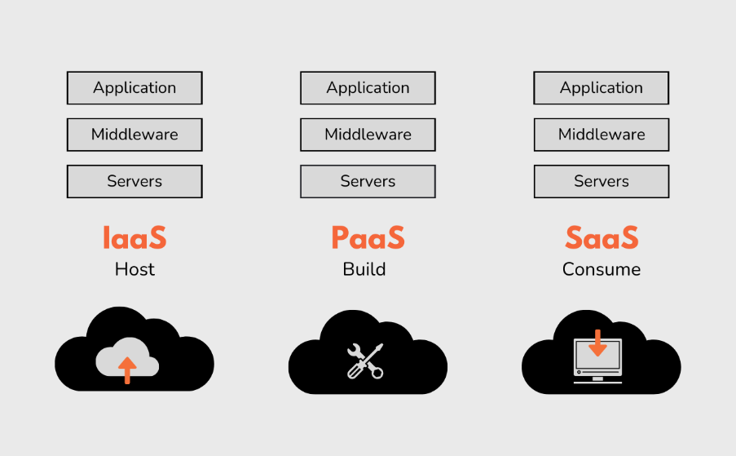
Gambar 11. 1 Perbedaan IaaS, Paas, SaaS
(Sumber: Applify/Nishant Sharma)
Dengan cloud computing, proses pelatihan model dan analisis data dapat dilakukan dalam skala besar dengan biaya yang lebih efisien. Selain itu, cloud juga memungkinkan kolaborasi yang lebih mudah antar tim.
Namun, penggunaan cloud juga memerlukan perhatian terhadap aspek keamanan dan privasi data. Organisasi perlu memastikan bahwa data yang digunakan tetap terlindungi.

Pertimbangan Pemilihan Tools dalam Organisasi
Pemilihan tools dalam implementasi kecerdasan buatan dan Business Intelligence tidak hanya bergantung pada fitur yang tersedia, tetapi juga pada kebutuhan dan kondisi organisasi.
Beberapa faktor yang perlu dipertimbangkan antara lain:
- Skala dan kompleksitas data
- Kemampuan sumber daya manusia
- Biaya implementasi dan operasional
- Integrasi dengan sistem yang sudah ada
- Kebutuhan keamanan dan kepatuhan regulasi
Tidak ada satu tools yang dapat memenuhi semua kebutuhan. Oleh karena itu, organisasi perlu melakukan evaluasi yang menyeluruh sebelum menentukan pilihan.
Pendekatan yang tepat dalam pemilihan tools akan mendukung keberhasilan implementasi AI dan BI secara keseluruhan.

BAB 12
MASA DEPAN KECERDASAN BUATAN DAN BUSINESS INTELLIGENCE

Tren Perkembangan Kecerdasan Buatan
Perkembangan kecerdasan buatan dalam beberapa tahun terakhir menunjukkan percepatan yang signifikan. Teknologi yang sebelumnya terbatas pada penelitian kini telah menjadi bagian dari berbagai sistem yang digunakan dalam kehidupan sehari-hari. Tren ini diperkirakan akan terus berlanjut seiring dengan meningkatnya ketersediaan data dan kemajuan dalam komputasi.
Salah satu tren utama adalah peningkatan kemampuan model dalam memahami data yang kompleks. Sistem tidak hanya mampu mengolah data terstruktur, tetapi juga data tidak terstruktur seperti teks, gambar, dan suara. Hal ini membuka peluang baru dalam berbagai bidang, mulai dari komunikasi hingga analisis perilaku.
Selain itu, integrasi AI dalam berbagai sistem menjadi semakin umum. Kecerdasan buatan tidak lagi berdiri sebagai teknologi terpisah, tetapi menjadi bagian dari ekosistem digital yang lebih luas. Dalam konteks ini, AI berperan sebagai penggerak utama dalam transformasi digital.
Tren lain yang tidak kalah penting adalah meningkatnya perhatian terhadap aspek etika dan regulasi. Seiring dengan semakin luasnya penggunaan AI, kebutuhan untuk mengatur dan mengelola dampaknya menjadi semakin mendesak.
Dengan memahami tren ini, organisasi dapat mempersiapkan diri untuk menghadapi perubahan yang akan terjadi di masa depan.

Augmented Analytics dan Generative AI
Perkembangan terbaru dalam Business Intelligence menunjukkan adanya pergeseran menuju augmented analytics, yaitu pendekatan yang memanfaatkan kecerdasan buatan untuk membantu proses analisis data secara otomatis. Dalam pendekatan ini, sistem tidak hanya menyajikan data, tetapi juga memberikan insight dan rekomendasi secara langsung.
Augmented analytics memungkinkan pengguna, termasuk yang tidak memiliki latar belakang teknis, untuk memanfaatkan data secara lebih efektif. Sistem dapat mengidentifikasi pola, menjelaskan hasil, serta menyarankan langkah yang dapat diambil.
Selain itu, munculnya generative AI membawa dimensi baru dalam pemanfaatan kecerdasan buatan. Teknologi ini memungkinkan sistem untuk menghasilkan konten, seperti teks, gambar, atau bahkan kode program. Dalam konteks BI, generative AI dapat digunakan untuk menghasilkan laporan otomatis atau menjawab pertanyaan berbasis data.
Kombinasi antara augmented analytics dan generative AI menciptakan pendekatan baru dalam pengelolaan data. Pengguna tidak lagi hanya berinteraksi dengan data, tetapi juga dengan sistem yang mampu “berdialog” dan memberikan wawasan secara dinamis.

Real-Time Intelligence dan Hyperautomation
Dalam lingkungan bisnis yang semakin dinamis, kecepatan dalam memperoleh dan memanfaatkan informasi menjadi sangat penting. Real-time intelligence merupakan pendekatan yang memungkinkan organisasi untuk menganalisis data secara langsung saat data tersebut dihasilkan.
Dengan real-time intelligence, organisasi dapat merespons perubahan secara lebih cepat. Misalnya, dalam sektor keuangan, sistem dapat mendeteksi transaksi mencurigakan secara instan. Dalam e-commerce, rekomendasi produk dapat disesuaikan secara langsung berdasarkan aktivitas pengguna.
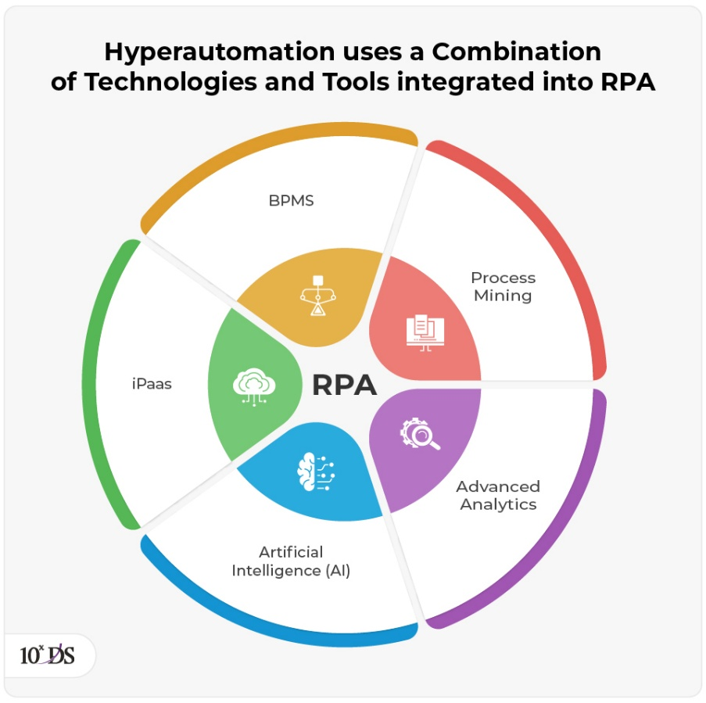
Gambar 12. 1 Diagram Hyperautomation
(Sumber: 10xDS)
Selain itu, konsep hyperautomation semakin berkembang. Hyperautomation mengacu pada integrasi berbagai teknologi, termasuk AI, machine learning, dan otomatisasi proses, untuk menciptakan sistem yang mampu menjalankan berbagai aktivitas secara otomatis.
Pendekatan ini tidak hanya meningkatkan efisiensi, tetapi juga memungkinkan organisasi untuk mengalokasikan sumber daya pada aktivitas yang lebih strategis. Namun, implementasi hyperautomation juga memerlukan perencanaan yang matang agar tidak menimbulkan risiko baru.

Dampak AI terhadap Dunia Kerja
Perkembangan kecerdasan buatan membawa dampak yang signifikan terhadap dunia kerja. Banyak pekerjaan yang sebelumnya dilakukan secara manual kini dapat diotomatisasi, sehingga mengubah kebutuhan akan keterampilan.
Di satu sisi, AI meningkatkan efisiensi dan produktivitas. Tugas-tugas yang bersifat repetitif dapat dilakukan oleh sistem, sehingga manusia dapat fokus pada aktivitas yang membutuhkan kreativitas dan pemikiran strategis.
Namun, di sisi lain, muncul kekhawatiran mengenai berkurangnya lapangan pekerjaan tertentu. Perubahan ini menuntut adanya adaptasi, baik dari individu maupun organisasi. Keterampilan baru, seperti analisis data dan pemahaman teknologi, menjadi semakin penting.
Penting untuk dipahami bahwa AI tidak sepenuhnya menggantikan manusia, melainkan mengubah cara manusia bekerja. Kolaborasi antara manusia dan mesin menjadi kunci dalam menghadapi perubahan ini.

Kompetensi Masa Depan di Era AI
Dalam menghadapi perkembangan kecerdasan buatan, diperlukan kompetensi yang sesuai dengan kebutuhan masa depan. Kompetensi ini tidak hanya bersifat teknis, tetapi juga mencakup aspek non-teknis.
Kemampuan dalam memahami data menjadi salah satu kompetensi utama. Individu perlu mampu membaca, menganalisis, dan menginterpretasikan data untuk mendukung pengambilan keputusan.
Selain itu, pemahaman terhadap teknologi menjadi penting, meskipun tidak harus dalam tingkat yang sangat mendalam. Literasi digital memungkinkan individu untuk beradaptasi dengan perubahan yang terjadi.
Kompetensi lain yang tidak kalah penting adalah kemampuan berpikir kritis dan kreatif. Dalam lingkungan yang didukung oleh AI, nilai tambah manusia terletak pada kemampuan untuk melihat konteks yang lebih luas dan menghasilkan solusi inovatif.
Dengan mengembangkan kompetensi ini, individu dan organisasi dapat memanfaatkan kecerdasan buatan secara optimal.

Kesimpulan dan Arah Pengembangan
Perjalanan pembahasan dalam buku ini menunjukkan bahwa kecerdasan buatan dan Business Intelligence merupakan dua bidang yang saling melengkapi. Keduanya membentuk pendekatan baru dalam memanfaatkan data sebagai dasar pengambilan keputusan.
Integrasi antara AI dan BI tidak hanya memberikan manfaat dalam jangka pendek, tetapi juga membuka peluang untuk inovasi di masa depan. Organisasi yang mampu mengadopsi pendekatan ini dengan baik akan memiliki keunggulan dalam menghadapi perubahan.
Namun, penting untuk diingat bahwa teknologi bukanlah tujuan akhir. Nilai dari teknologi terletak pada bagaimana teknologi tersebut digunakan untuk memberikan manfaat. Oleh karena itu, pengembangan AI perlu dilakukan dengan pendekatan yang seimbang, mempertimbangkan aspek teknis, etis, dan sosial.
Sebagai penutup, dapat dikatakan bahwa kecerdasan buatan bukan hanya tentang menciptakan sistem yang cerdas, tetapi juga tentang bagaimana manusia memanfaatkan kecerdasan tersebut untuk menciptakan masa depan yang lebih baik.

Kesimpulan

Glosarium
augmented analytics pendekatan analisis data yang menggunakan teknologi ai dan machine learning untuk otomatisasi persiapan data serta pembagian wawasan.
artificial intelligence upaya sistematis untuk merancang sistem komputer agar mampu memproses informasi dan mengambil keputusan dengan cara yang mendekati logika atau kecerdasan manusia.
artificial neural network model komputasi yang meniru struktur dan fungsi jaringan saraf biologis manusia untuk mengenali pola data yang kompleks.
bias algoritma kesalahan sistematis dalam model matematika atau algoritma yang menghasilkan keputusan tidak adil atau tidak proporsional akibat data pelatihan yang tidak representatif.
black box istilah untuk model ai yang sangat kompleks di mana proses internal pengambilan keputusannya sulit dipahami atau diinterpretasikan langsung oleh manusia.
business intelligence serangkaian strategi, arsitektur, dan teknologi yang digunakan untuk mengumpulkan, mengolah, dan menyajikan data bisnis mentah menjadi wawasan yang bermakna bagi pengambilan keputusan.
chatbot program komputer berbasis ai yang dirancang untuk mensimulasikan percakapan intelektual dengan pengguna manusia secara alami.
cloud computing layanan penyediaan sumber daya komputasi (server, penyimpanan data, database) melalui internet secara on-demand.
clustering teknik pembelajaran tak terarah untuk mengelompokkan sekumpulan objek data ke dalam klaster-klaster berdasarkan kemiripan karakteristiknya.
computer vision cabang kecerdasan buatan yang melatih komputer untuk mengekstraksi, memproses, dan memahami informasi bermakna dari data visual seperti gambar atau video.
data lake repositori penyimpanan data terpusat skala besar yang menampung data mentah dalam format aslinya (baik terstruktur maupun tidak terstruktur) sebelum diproses.
data mart bagian spesifik dari data warehouse yang difokuskan pada subjek atau departemen tertentu di dalam suatu organisasi.
data warehouse sistem penyimpanan data elektronik yang didesain khusus untuk mendukung analisis data historis dan pembuatan laporan terintegrasi.
decision tree algoritma pembelajaran terarah berbentuk diagram pohon keputusan yang digunakan untuk klasifikasi dan prediksi data.
deep learning sub-bidang machine learning berbasis jaringan saraf tiruan berlapis banyak yang mampu otomatis mempelajari representasi fitur dari data yang sangat kompleks.
explainability kemampuan suatu model kecerdasan buatan dalam memberikan argumen, alasan, atau penjelasan logis yang mudah dipahami manusia di balik keputusan atau prediksi yang dihasilkannya.
hyperautomation tren teknologi yang mengombinasikan ai, machine learning, dan otomasi proses untuk mengotomatiskan sebanyak mungkin proses operasional bisnis.
machine learning cabang dari ai yang berfokus pada pengembangan algoritma agar sistem dapat mengenali pola statistik dan "belajar" meningkatkan kinerjanya secara mandiri melalui pengalaman data tanpa diprogram secara eksplisit.
natural language processing cabang ai yang mempelajari interaksi antara komputer dan bahasa alami manusia, memungkinkan mesin membaca, memahami, dan memproduksi teks atau ucapan.
overfitting kondisi di mana model machine learning terlalu fokus menghafal data pelatihan sehingga performanya buruk ketika diuji dengan data baru akibat kehilangan kemampuan generalisasi.
supervised learning metode pembelajaran machine learning di mana algoritma dilatih menggunakan dataset yang sudah diberi label masukan dan luaran (input-output) secara jelas.
unsupervised learning metode pembelajaran machine learning di mana algoritma menganalisis data yang tidak memiliki label untuk mendeteksi struktur, kemiripan, atau pola tersembunyi.

Lampiran

Daftar Pustaka

Indeks

Profil Penulis

